**Nanjing Which University**

**选课系统**

**使用指南**

队长: 王 琨 121250151

队员: 沈静怡 121250121

王天宇 121250156

吴晓晨 121250167

目录

注意事项3

管理员3

学生5

任课老师10

院系教务老师13

学校教务老师18

欢迎您使用由Ex咖喱棒开发的Nanjing Which University选课系统（以下简称NJWU选课系统）！该使用指南将告诉您如何正确优雅地使用本产品。

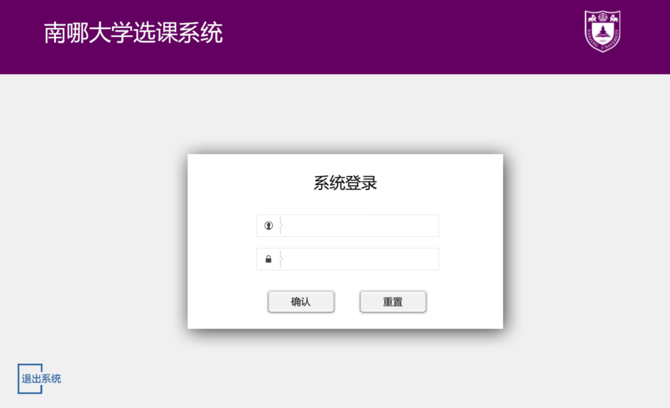

图0 登录界面

登录注意事项：

* 用户名为学工号，初始密码为学工号，请及时更改密码。

一、管理员使用说明

管理员包括注册用户、修改用户和删除用户三个功能界面。

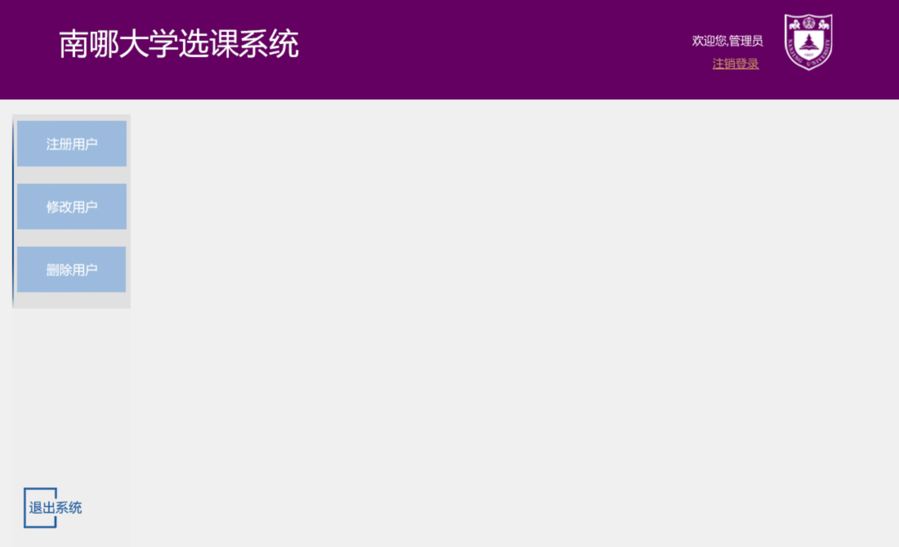

图1.0管理员主界面

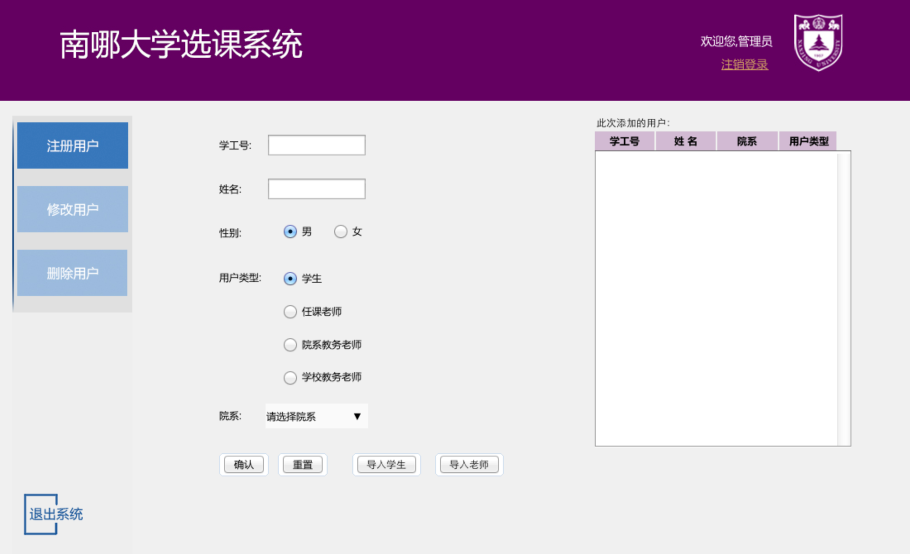图1.1注册用户界面

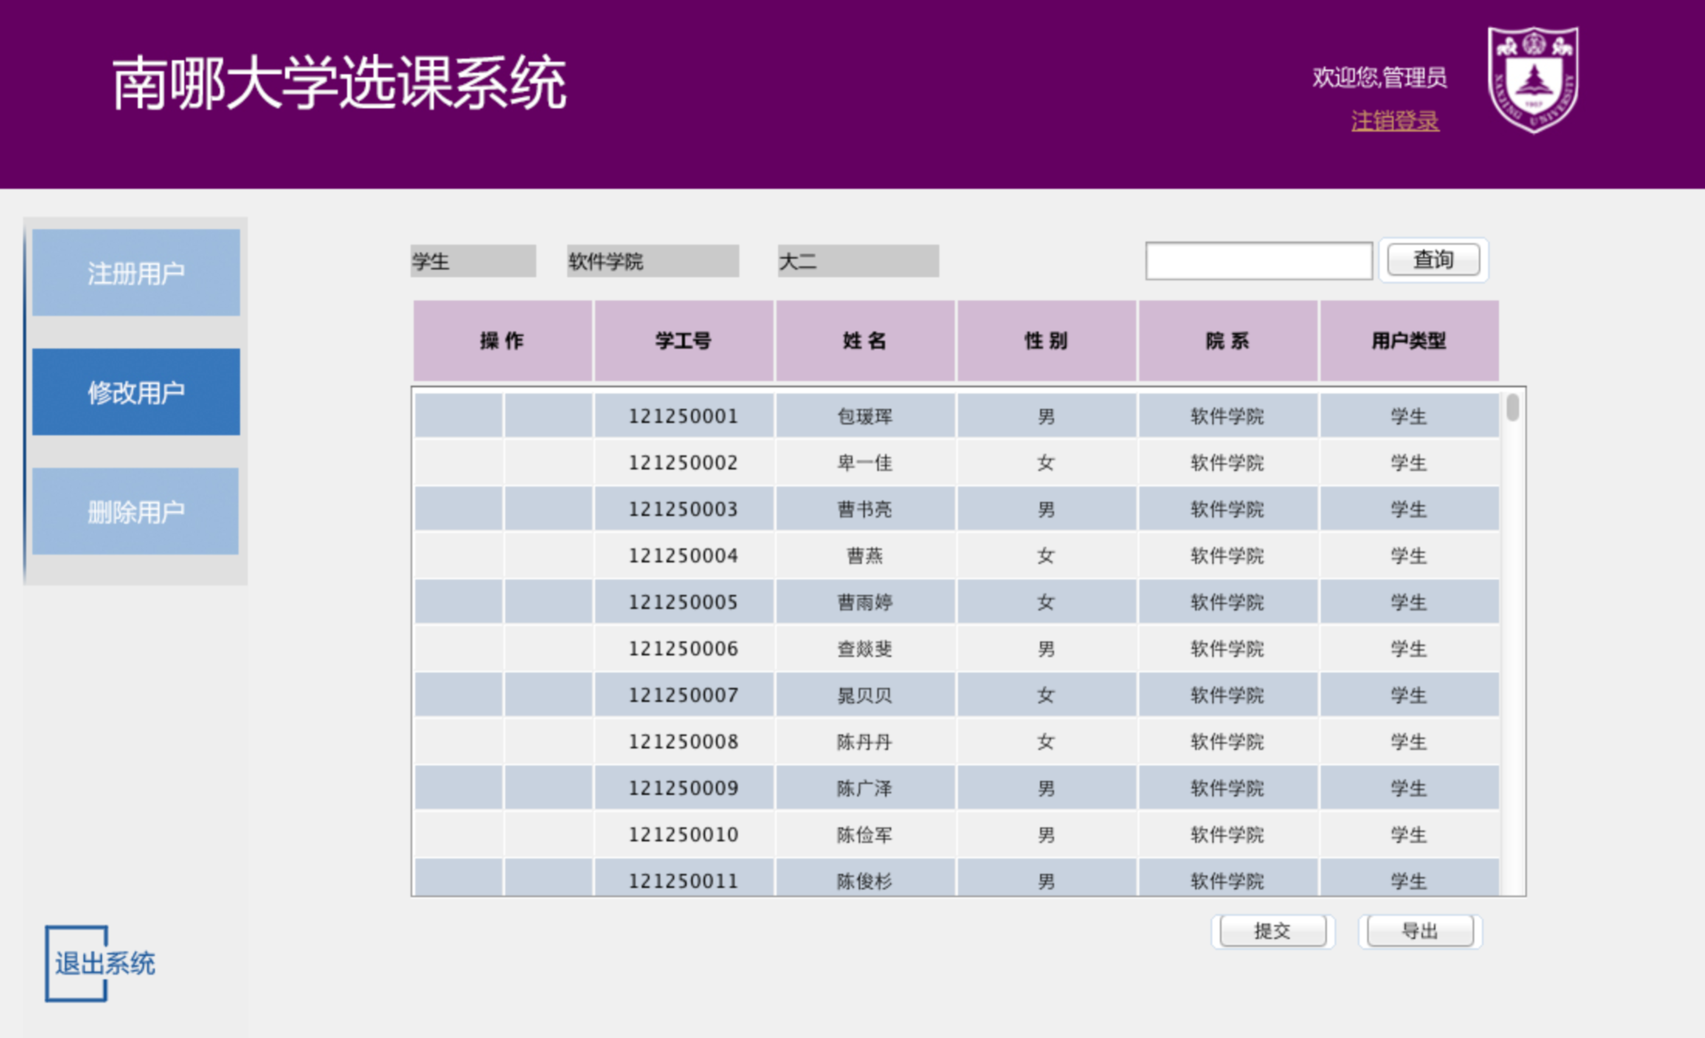

图1.2修改用户界面

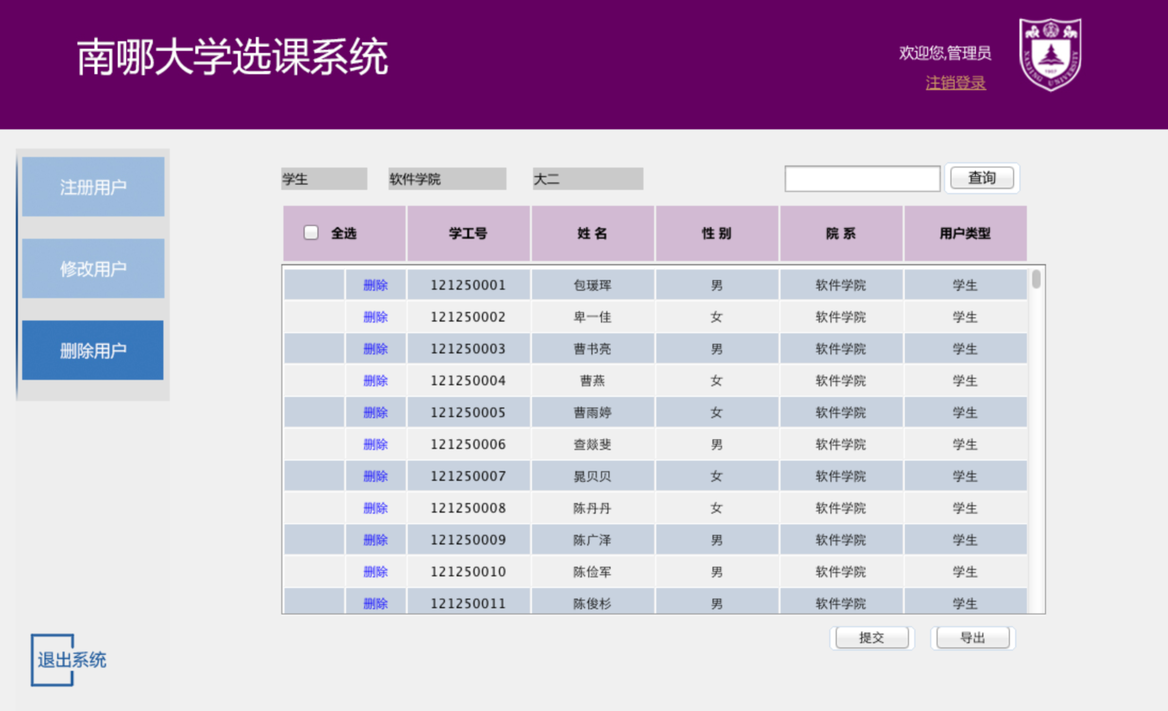

图1.3删除用户界面

其中，注册用户支持xls格式数据批量导入，修改用户和删除用户均支持xls格式数据批量导出。可以通过查询框来快速定位需要修改的用户数据。

二、学生使用说明

学生包括查看教学计划、查看课表、查看学分信息、选课、修改密码五个功能。

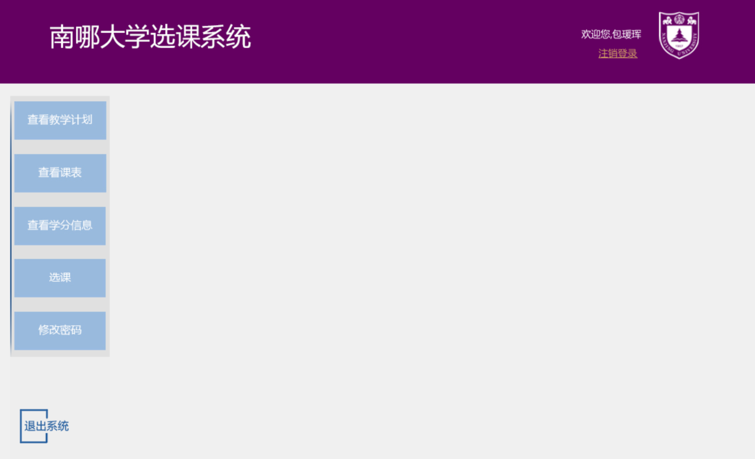

图2.0学生主界面

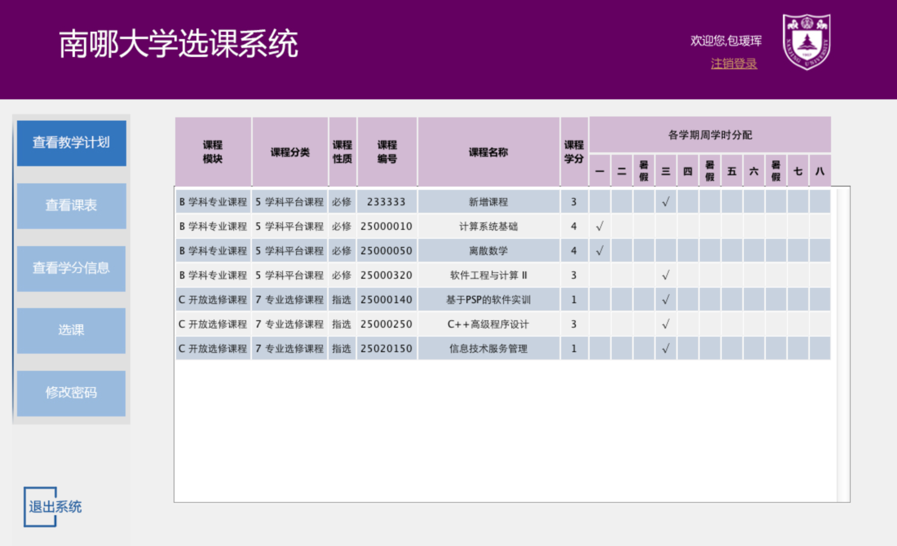

图2.1查看本院教学计划界面

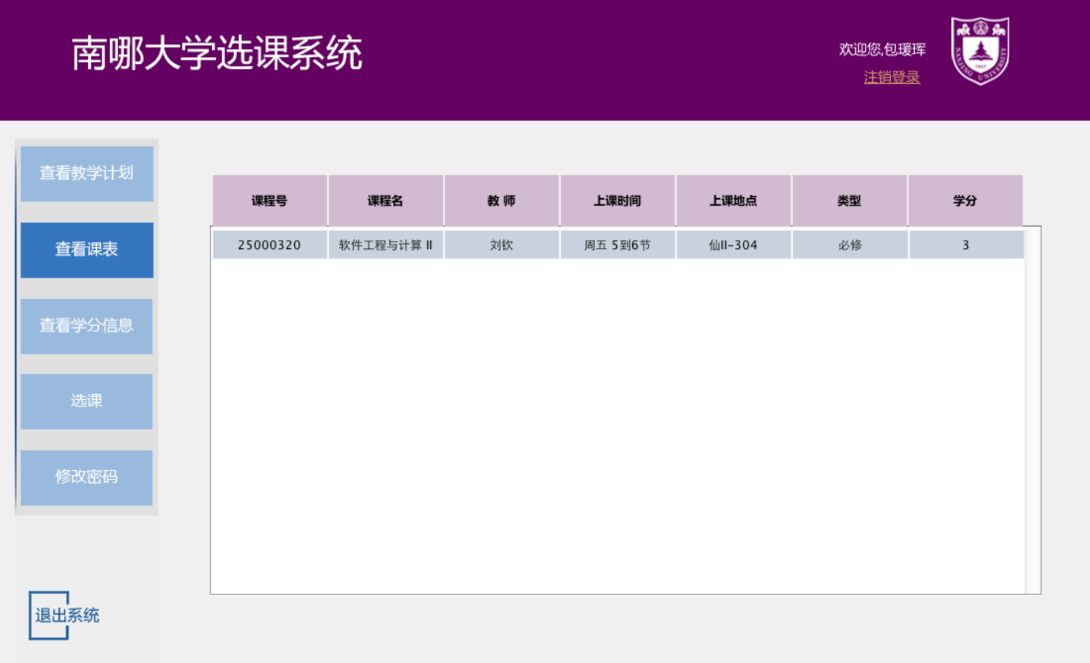

图2.2查看课表界面

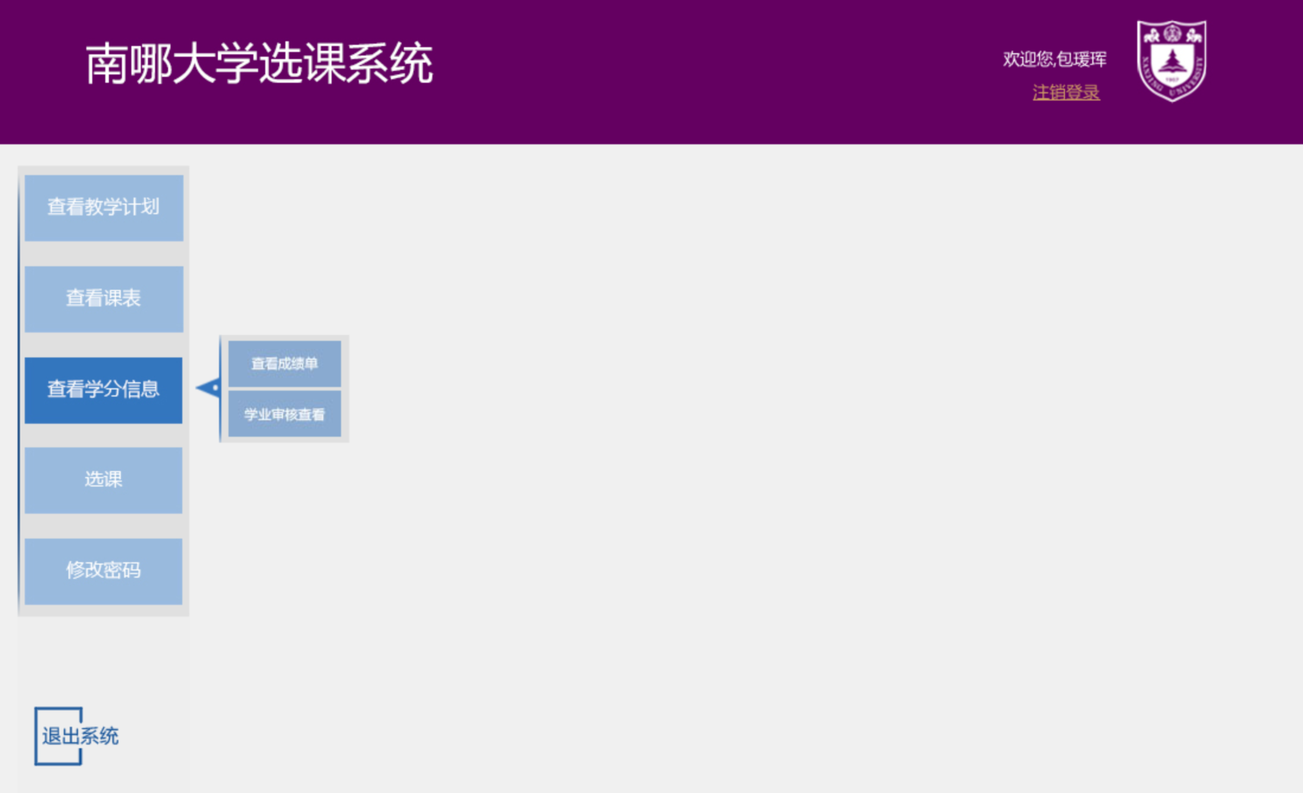

图2.3.0查看学分信息二级菜单

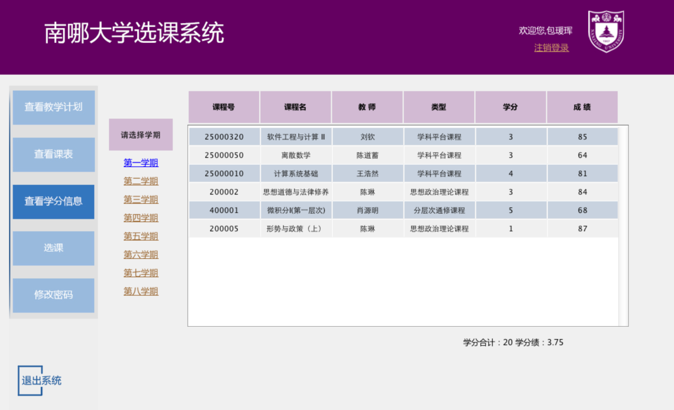

图2.3.1查看成绩单界面

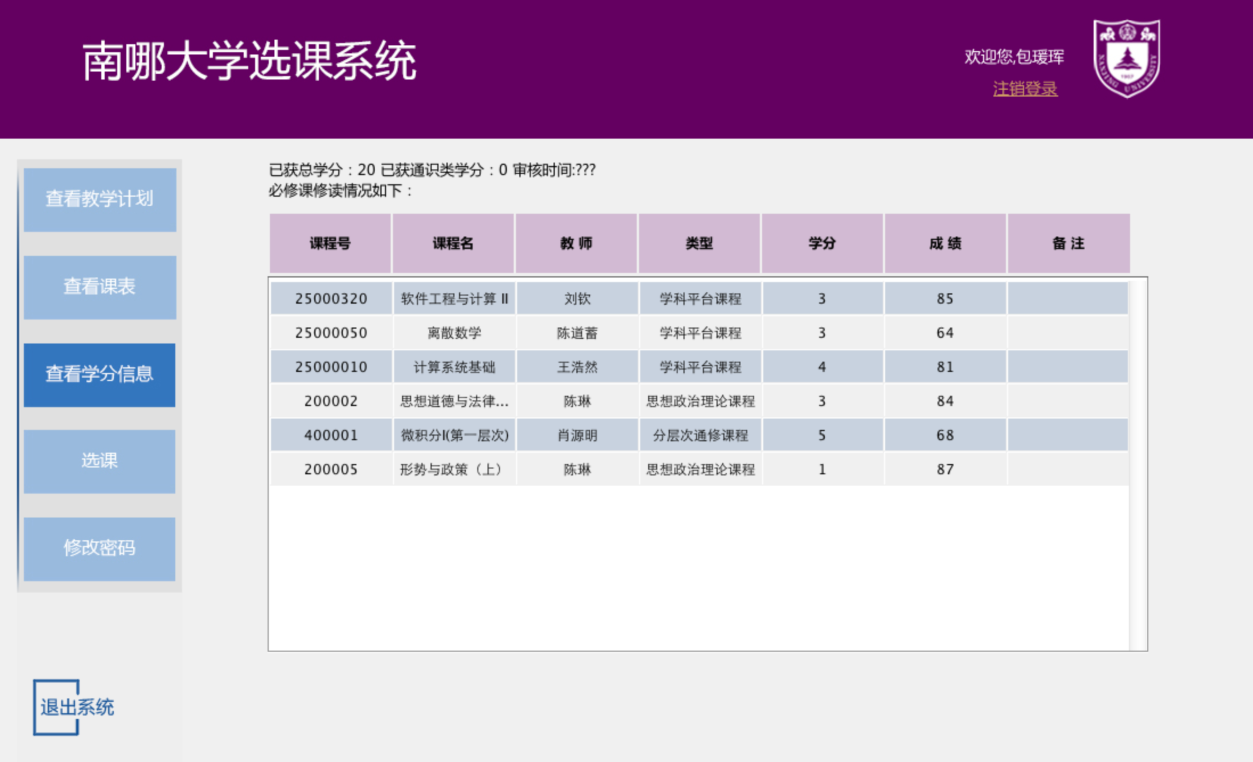

图2.3.2查看学业审核界面

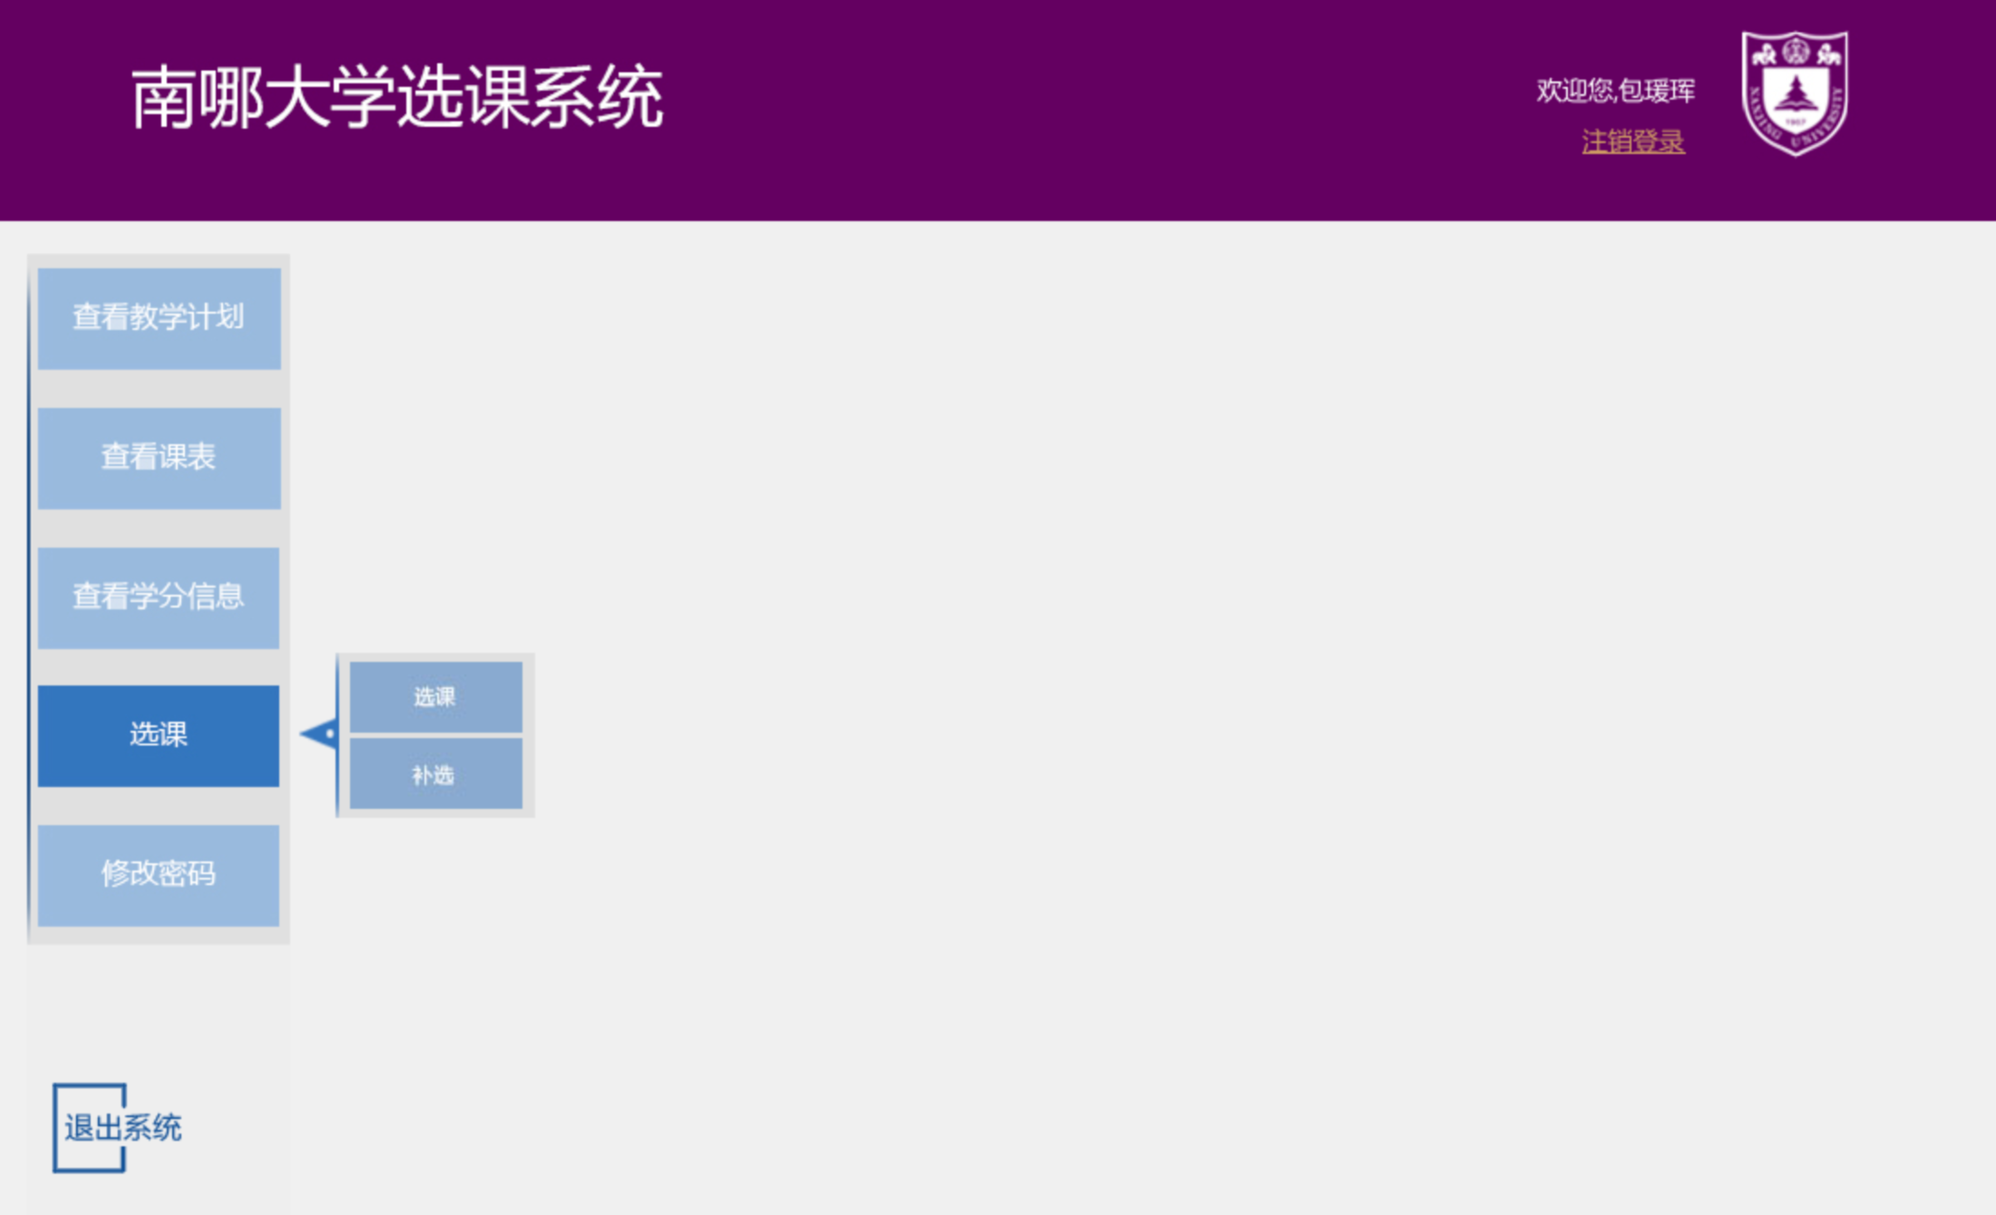

图2.4.0选课界面二级菜单

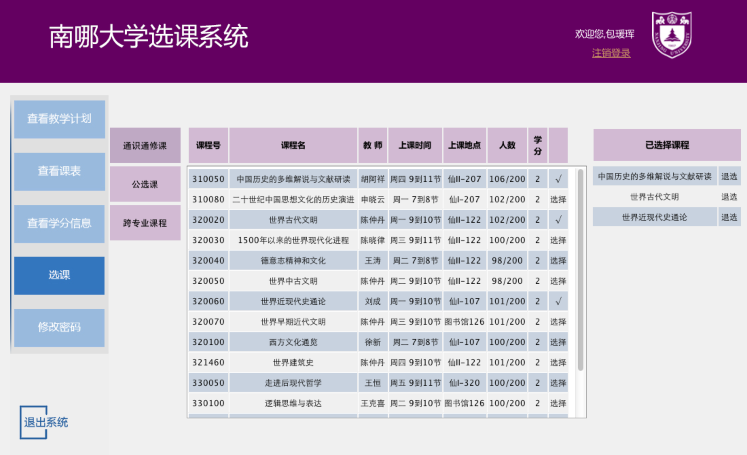

图2.4.1选课界面

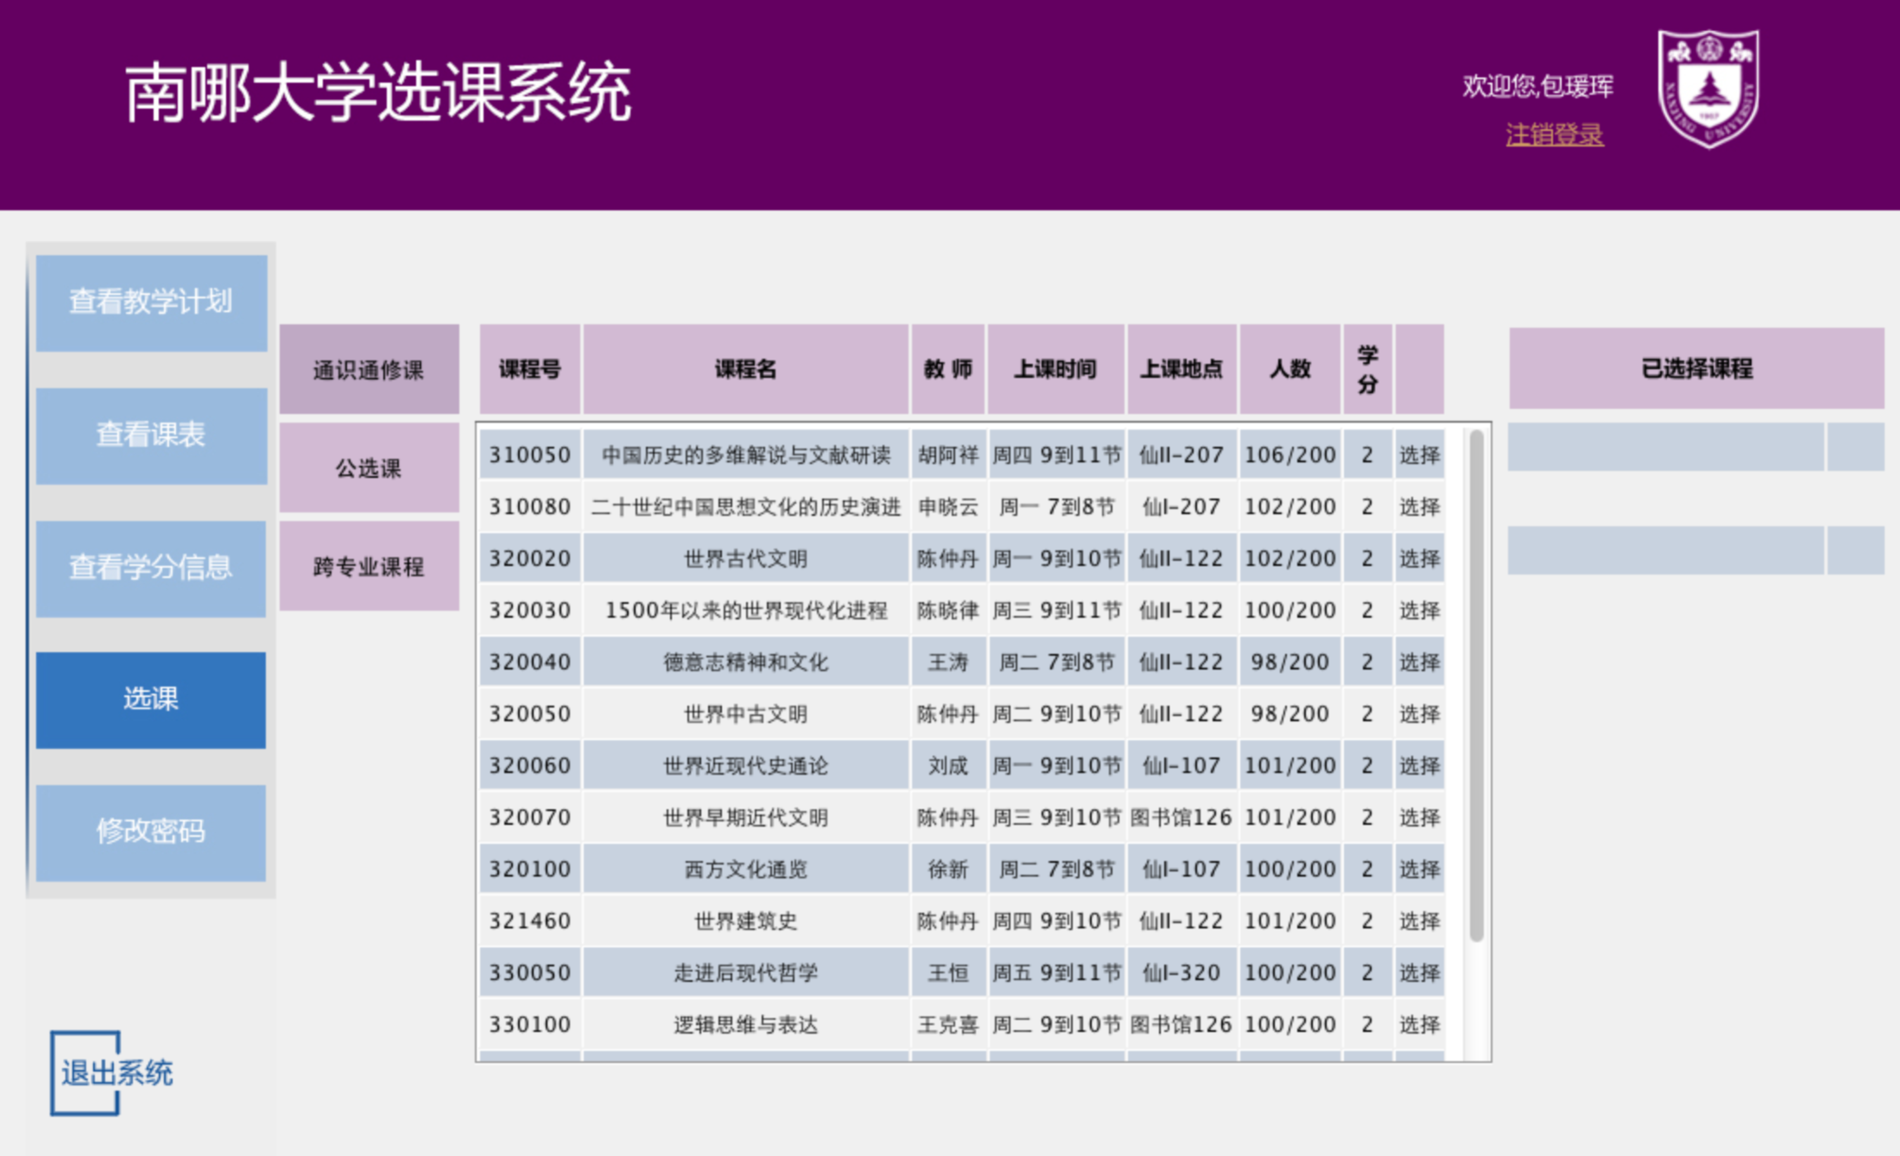

图2.4.2补选界面

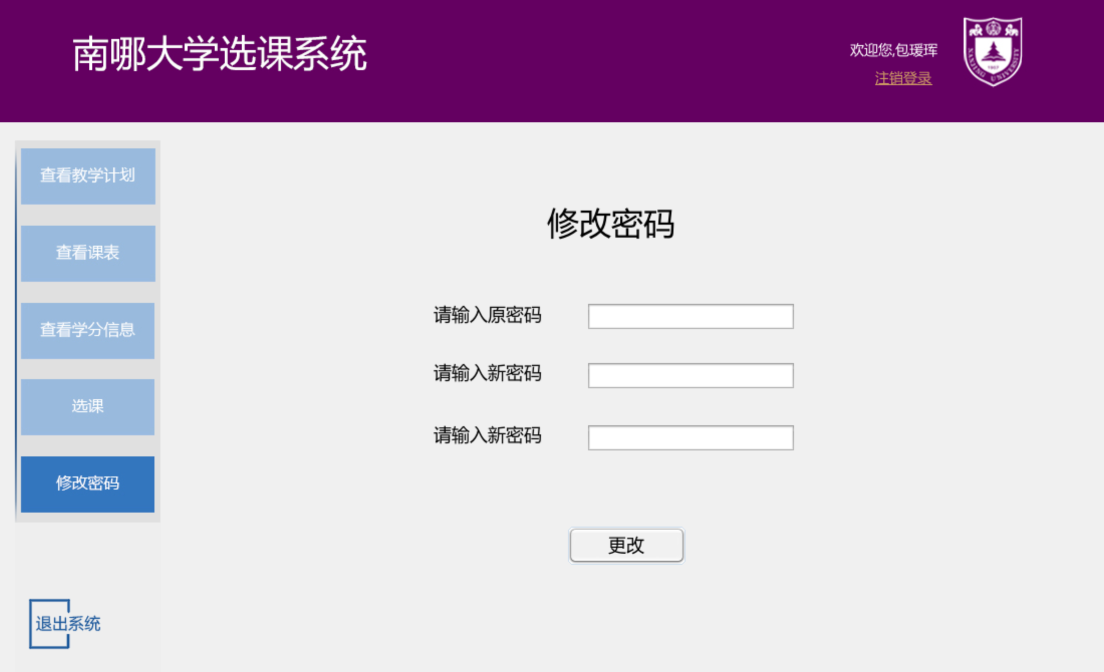

图2.5修改密码界面

学生可通过以上功能完成查看课表、学分、教学框架、选课等基本操作。

三、任课老师使用说明

3.任课老师界面

任课老师包括编辑课程信息、查看课程学生、登记课程成绩和修改密码四个功能。

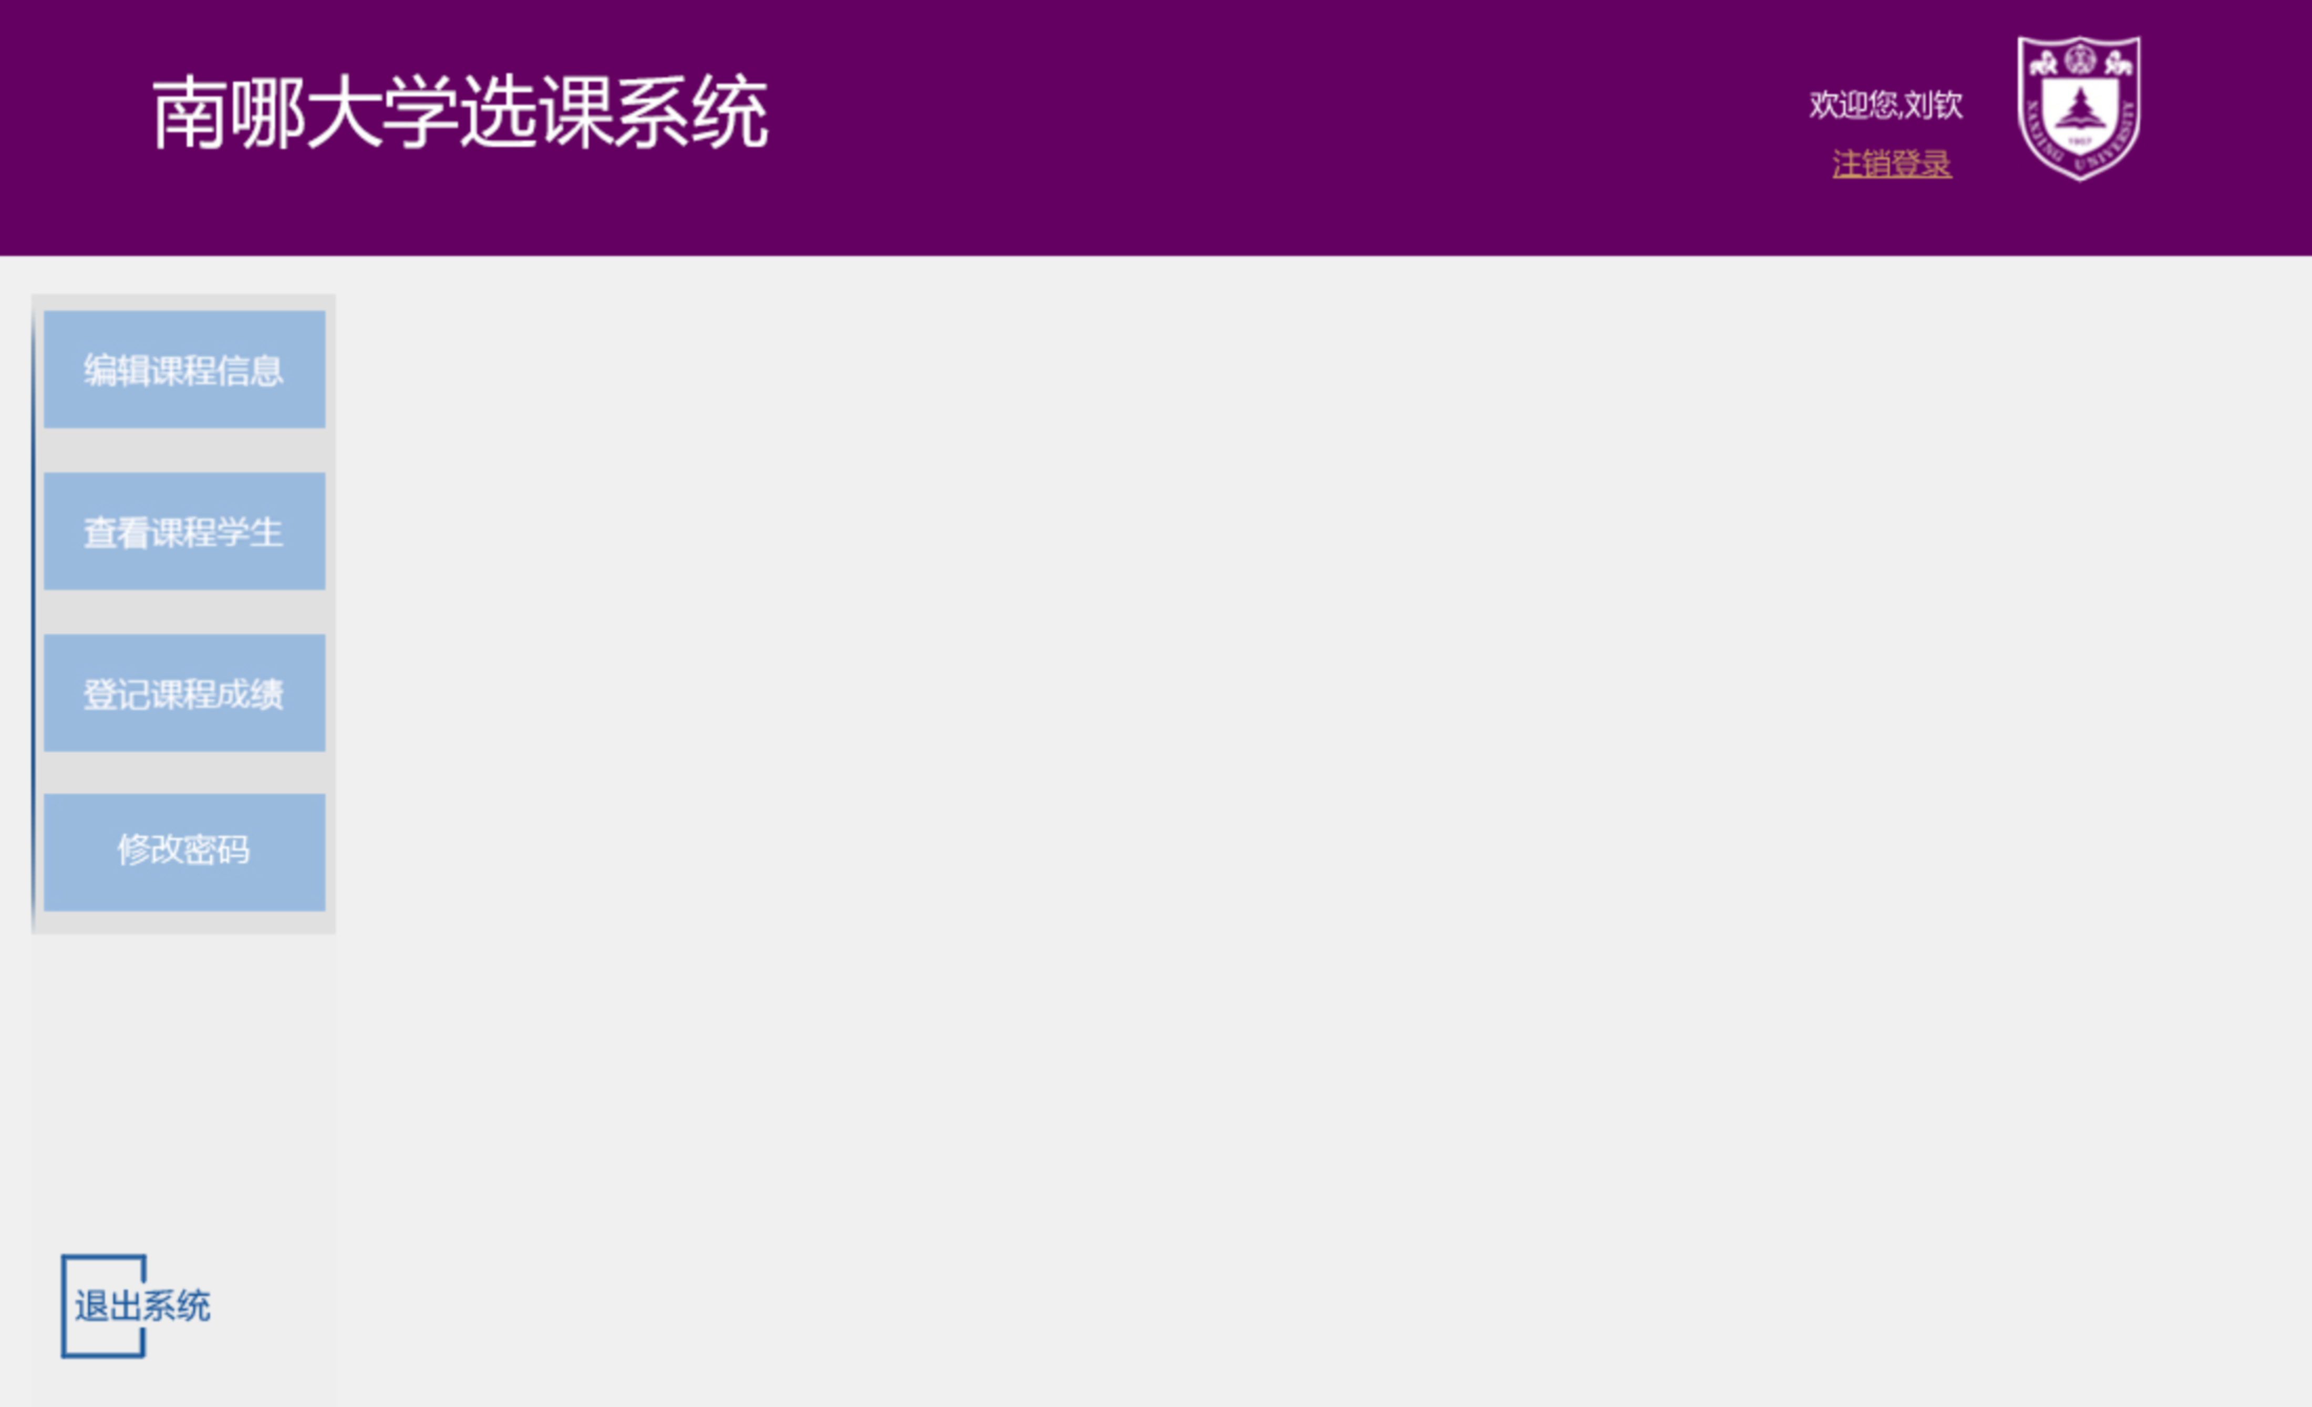

图3.0 任课老师主界面

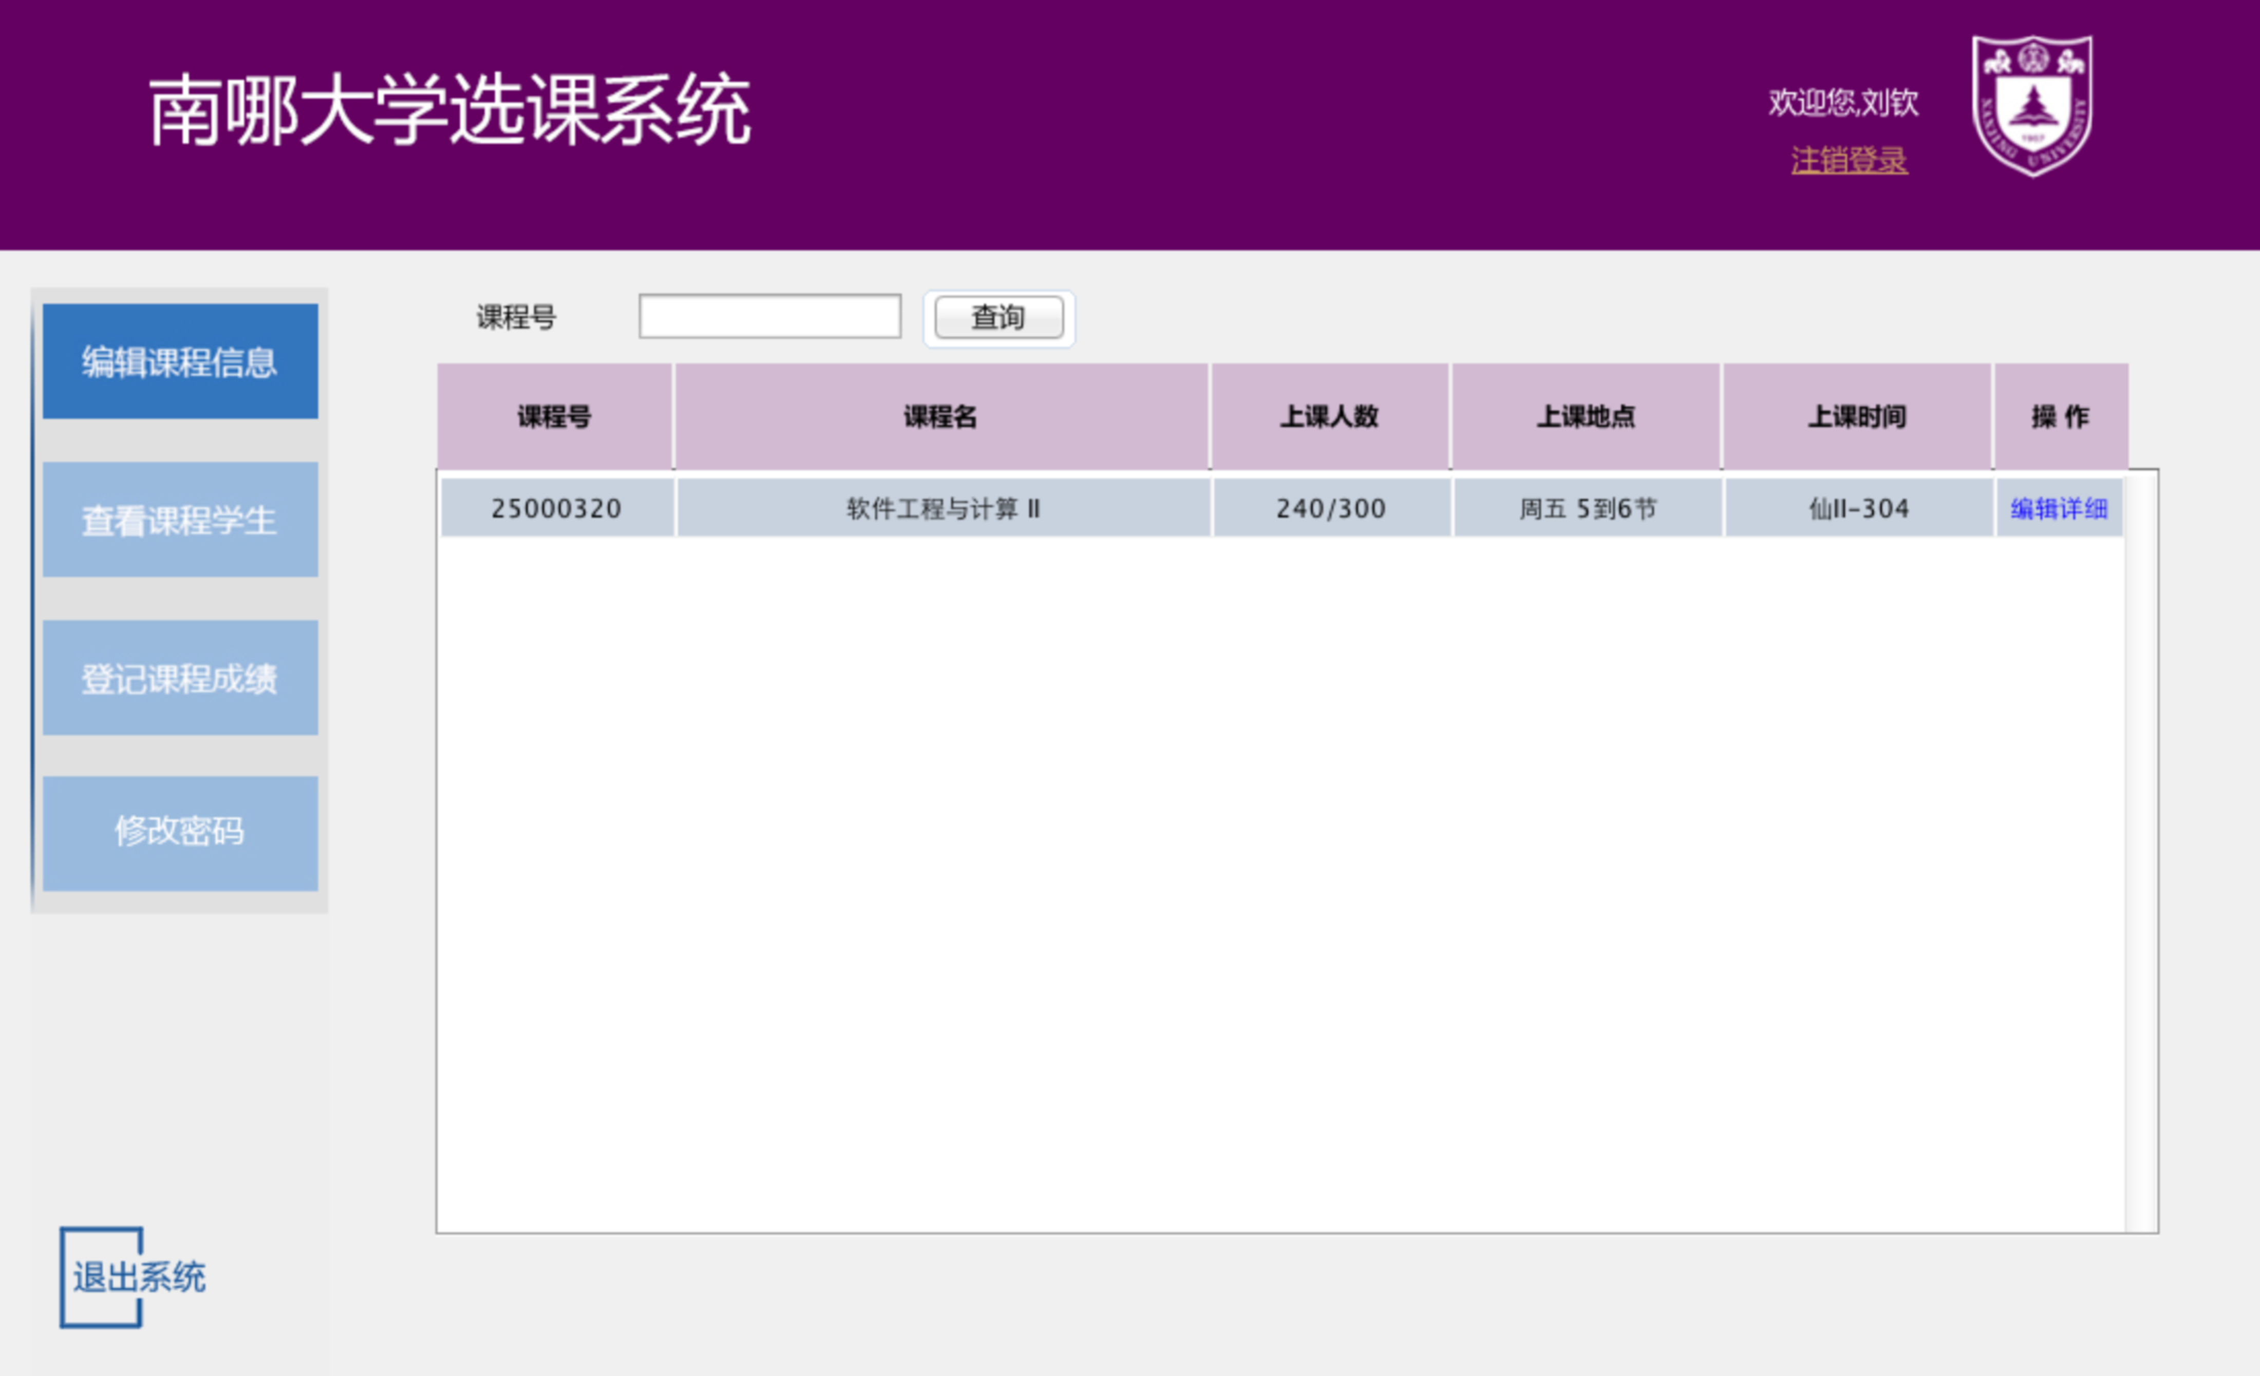

图3.1.0编辑课程信息主界面

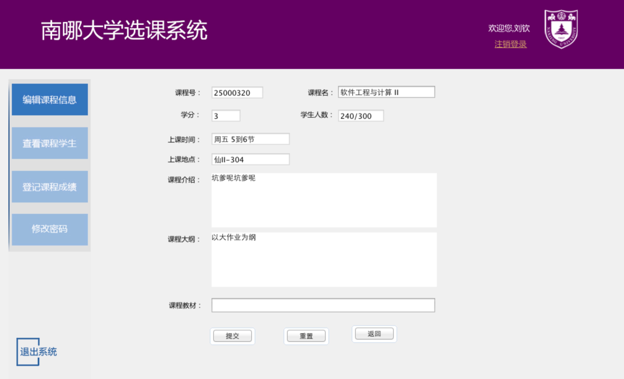

图3.1.1编辑课程信息编辑界面

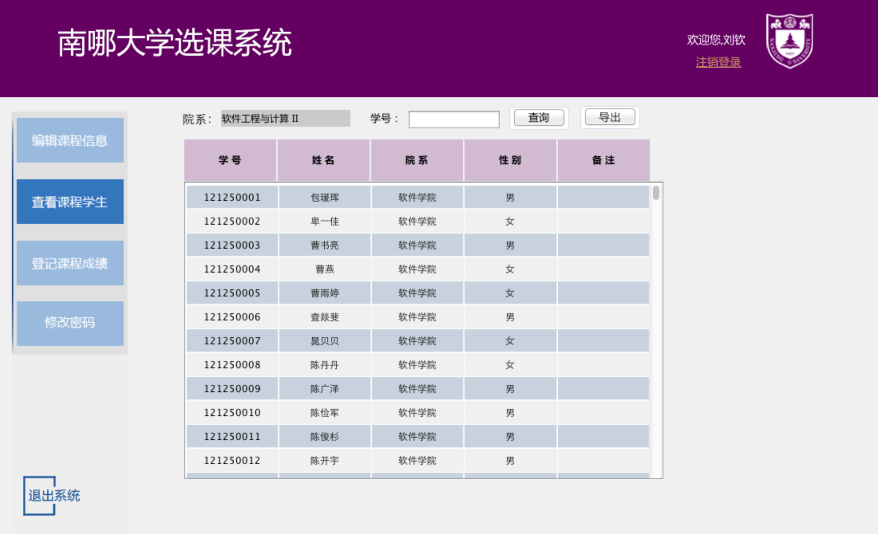

图3.2查看课程学生界面

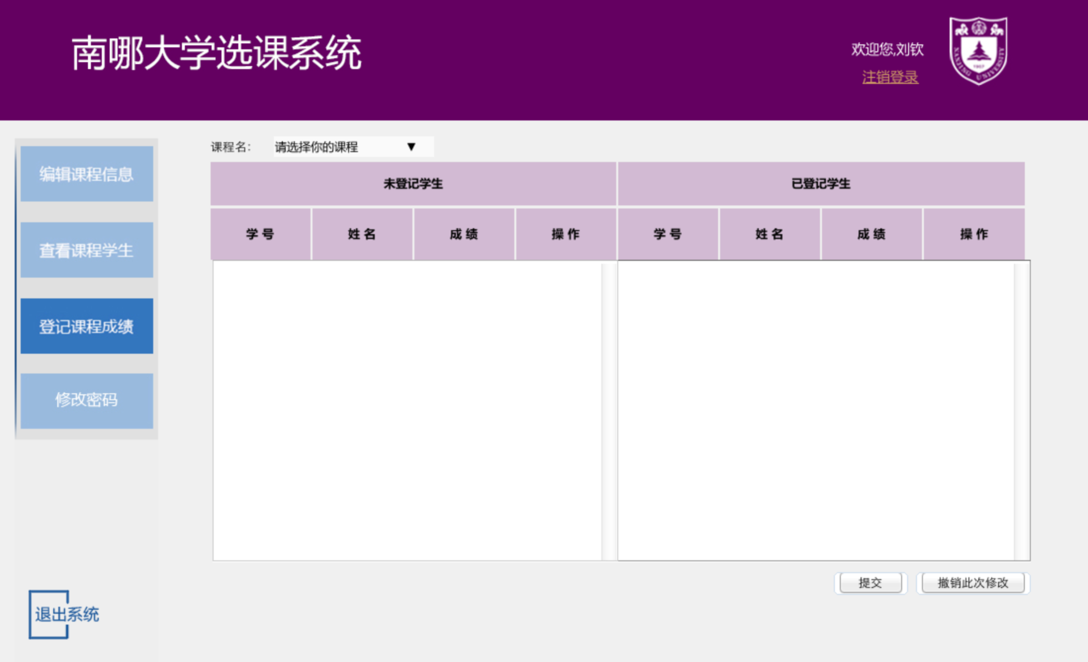

图3.3登记课程成绩界面

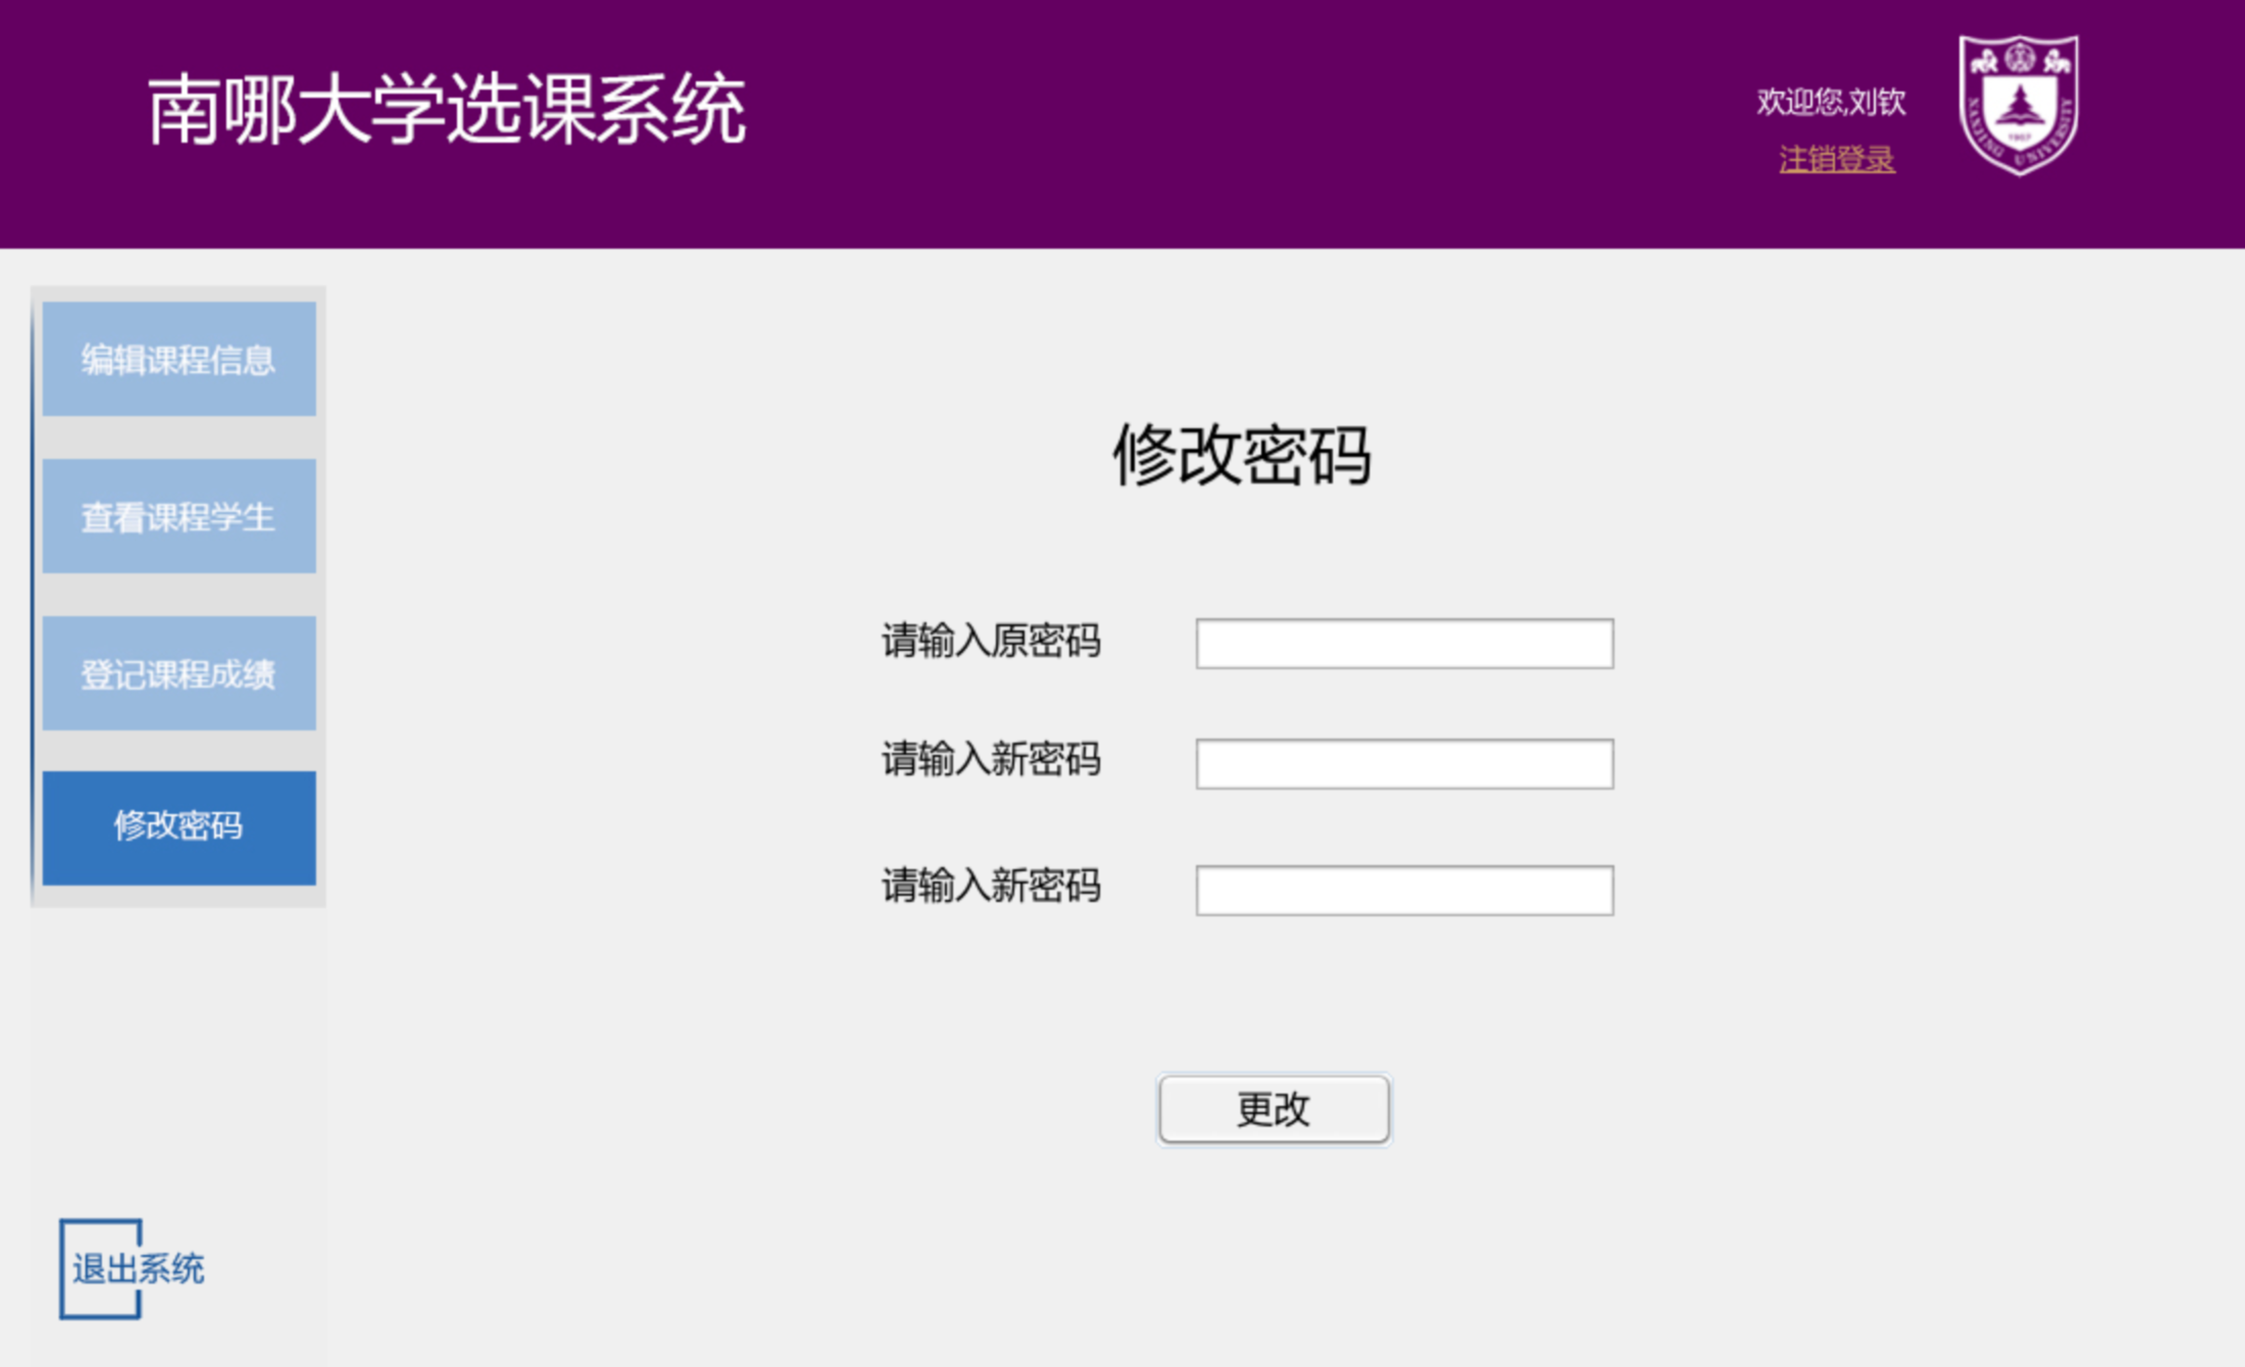图3.4修改密码界面

四、院系教务老师使用说明

院系教务老师包括查看院系教学信息（其中包括查看院系课程列表和院系课程学生列表）、修改课程信息、发布课程、指定教学计划以及修改密码五个功能。

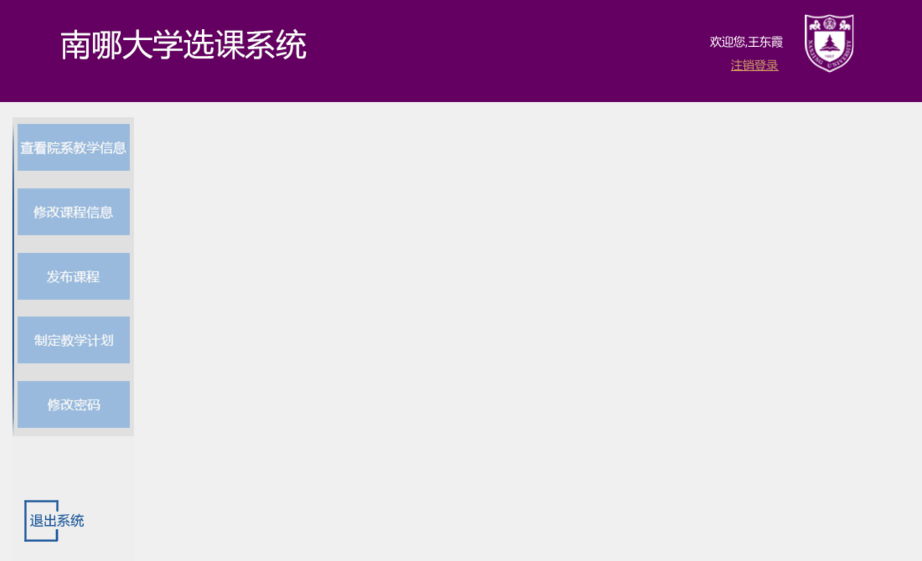

图4.0院系教务老师主界面

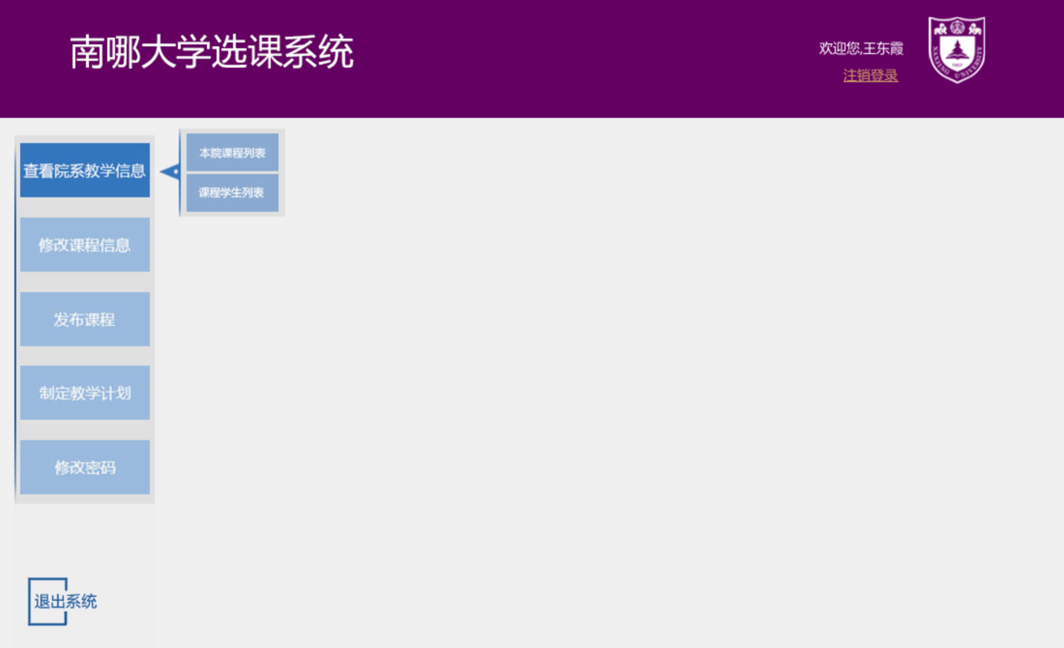

图4.1.0查看院系教学信息二级菜单

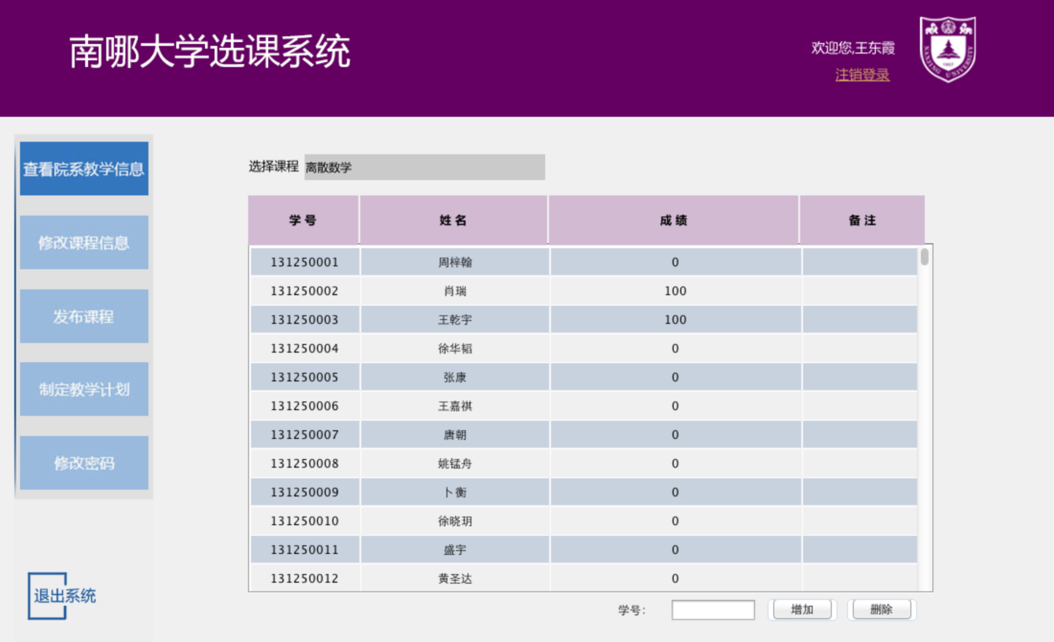

图4.1.1查看院系课程学生列表

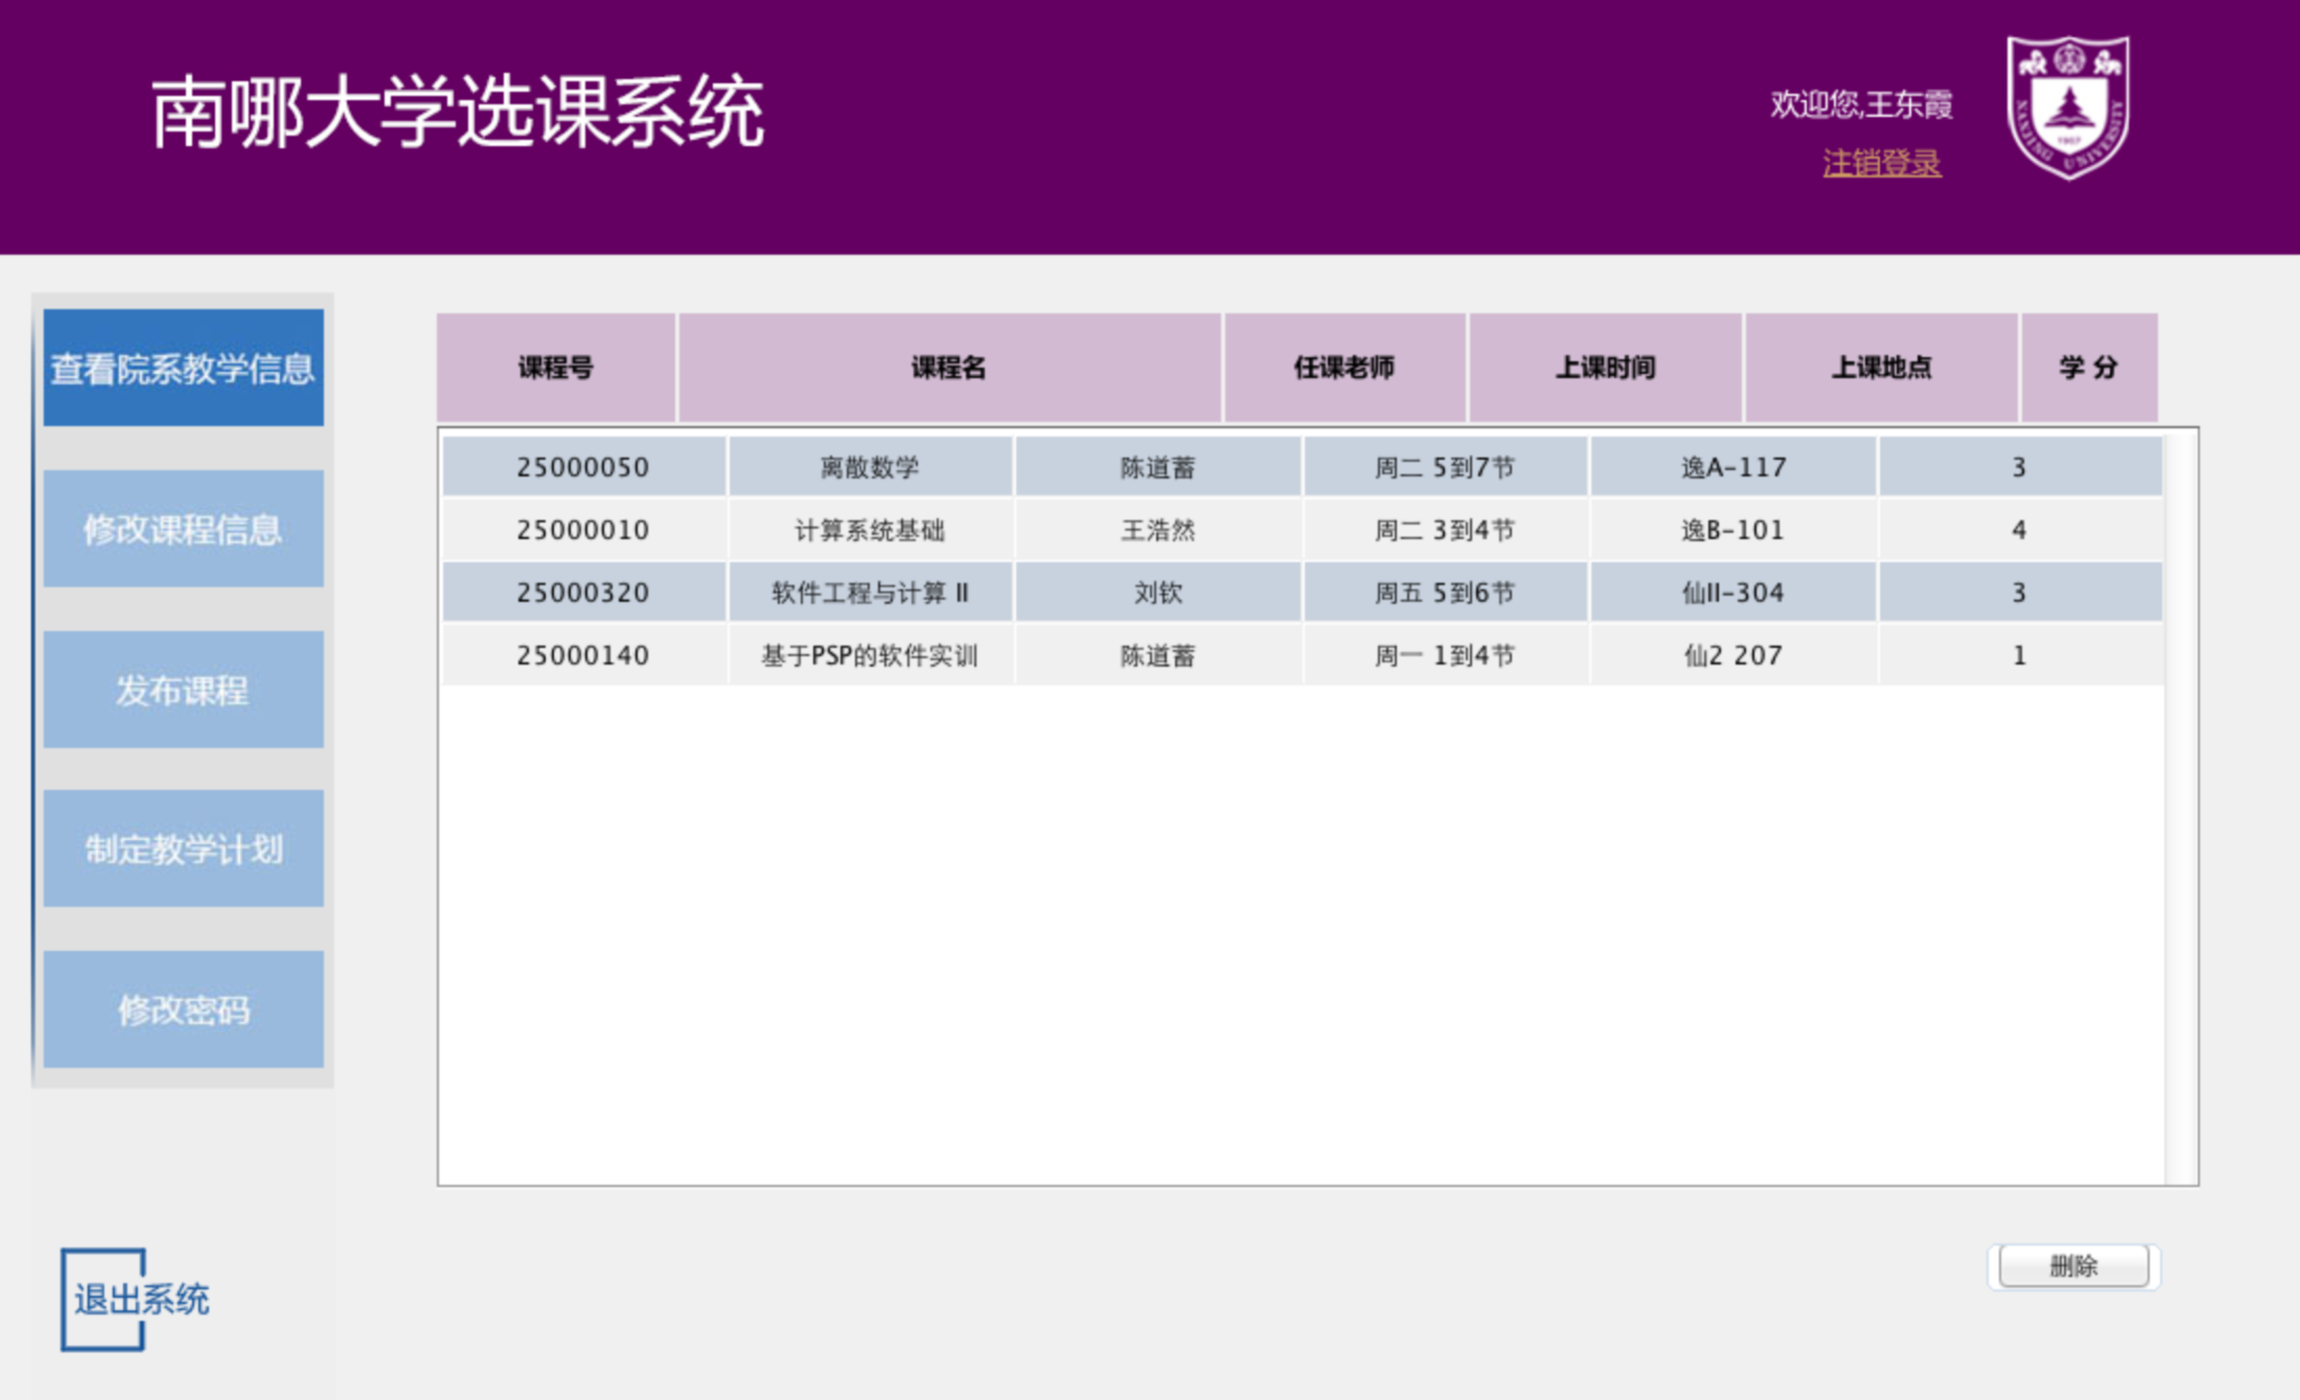

图4.1.2查看院系课程列表

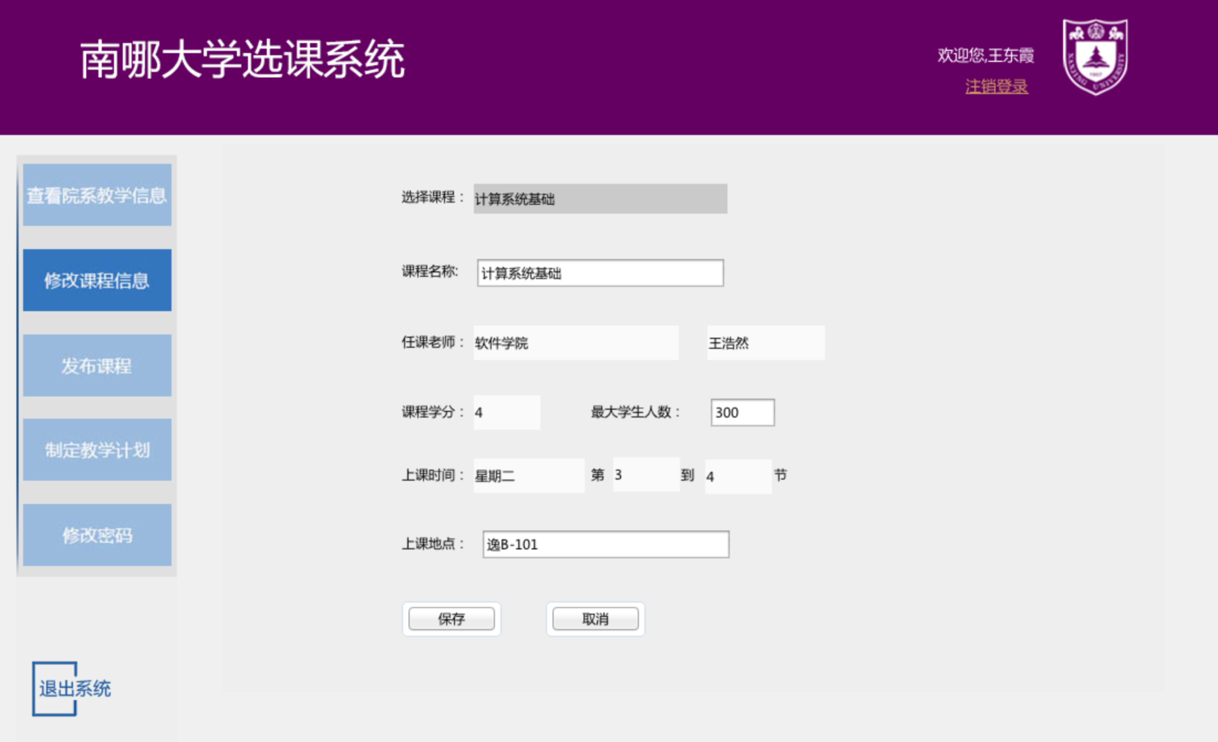

图4.2修改课程信息界面

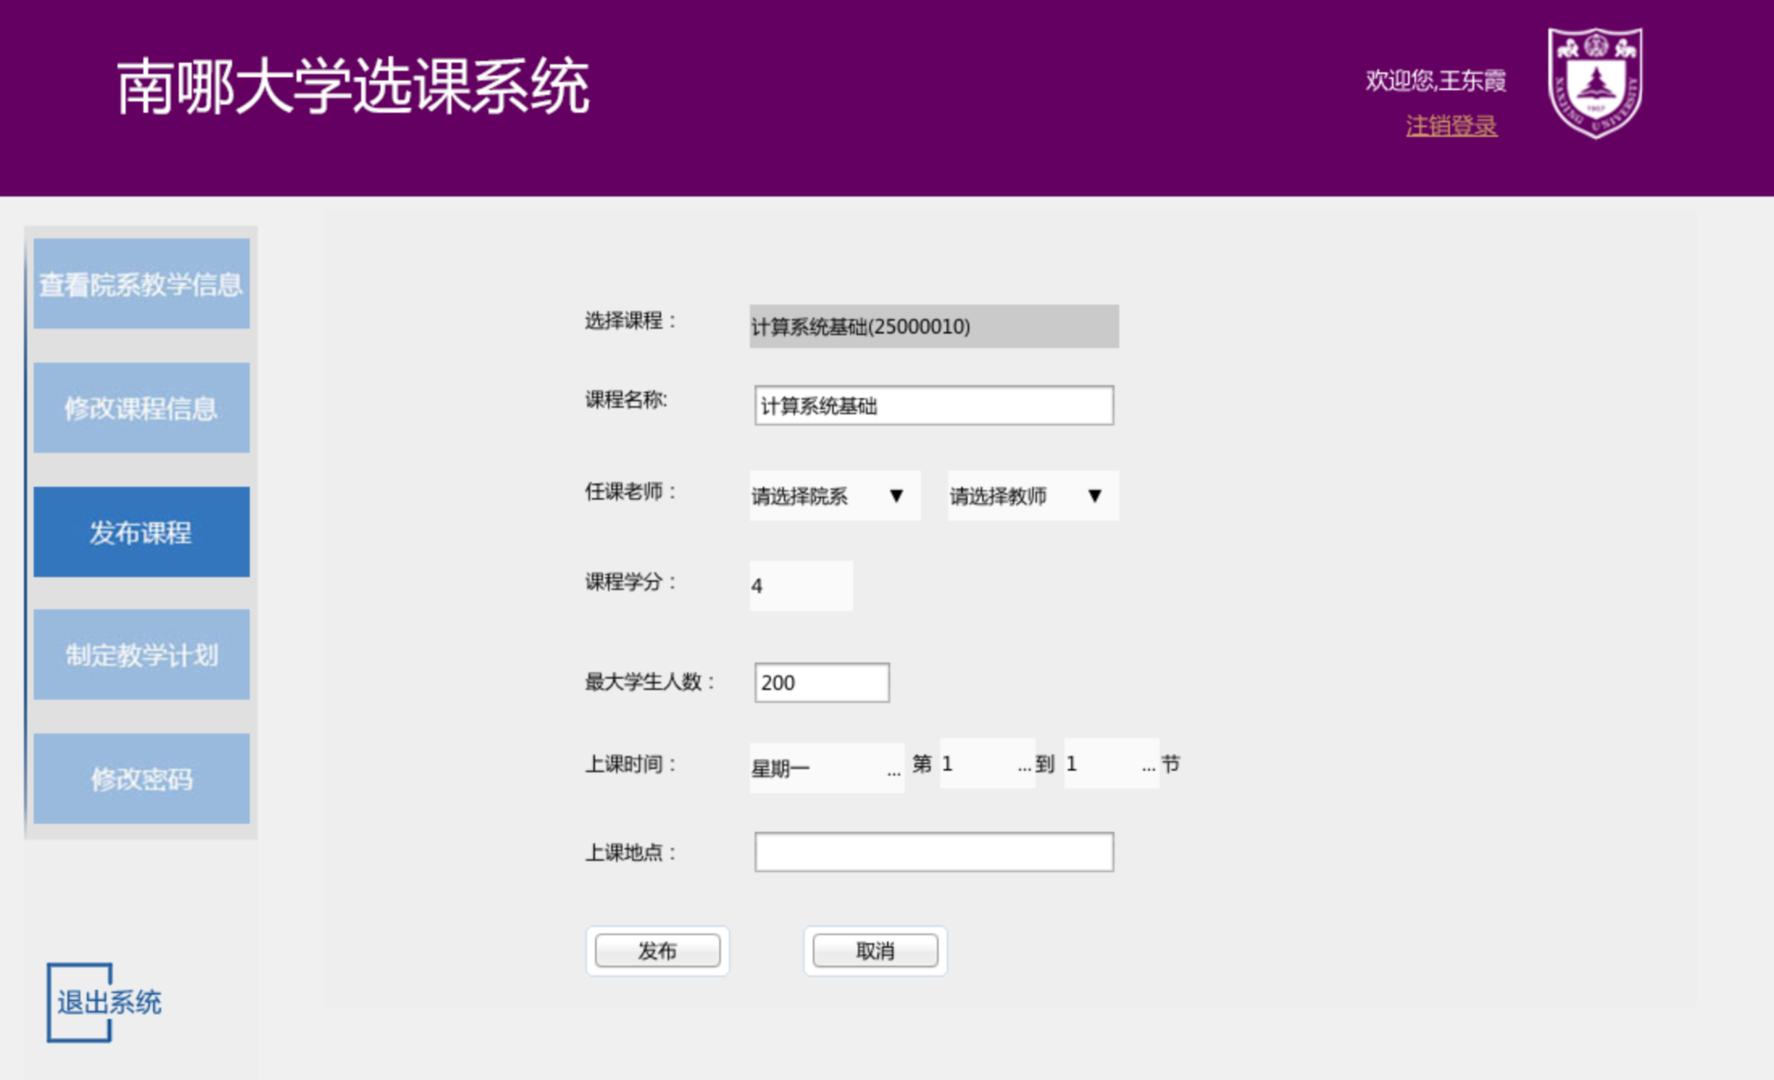

图4.3发布课程界面

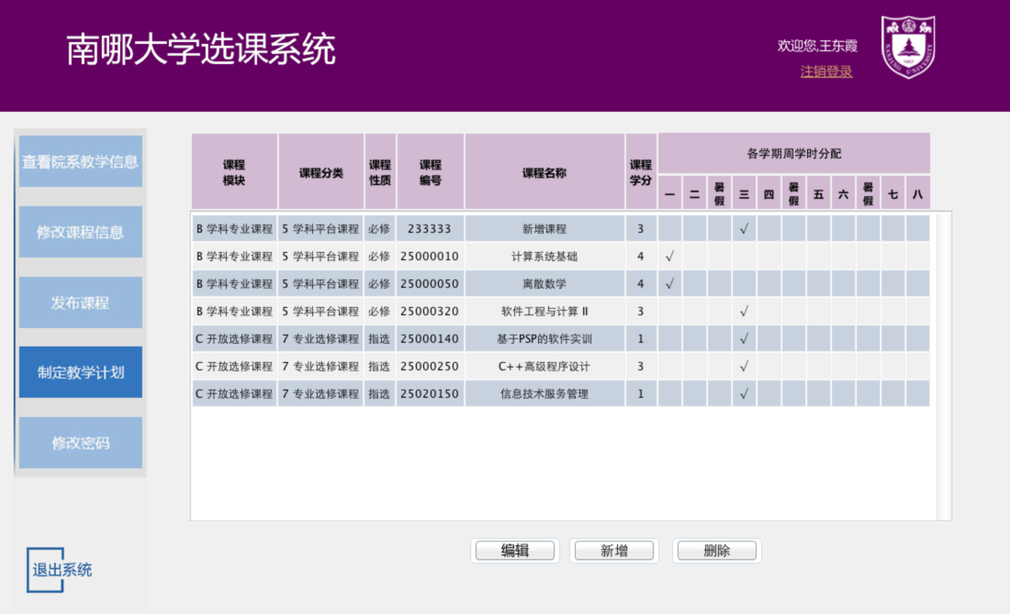

图4.4.1制定教学计划主界面

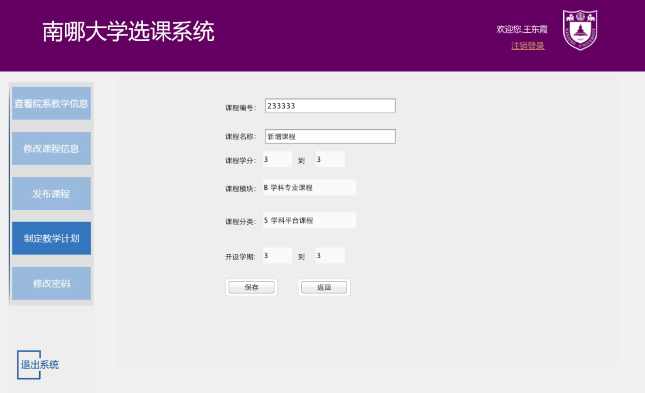

图4.4.2编辑教学计划界面

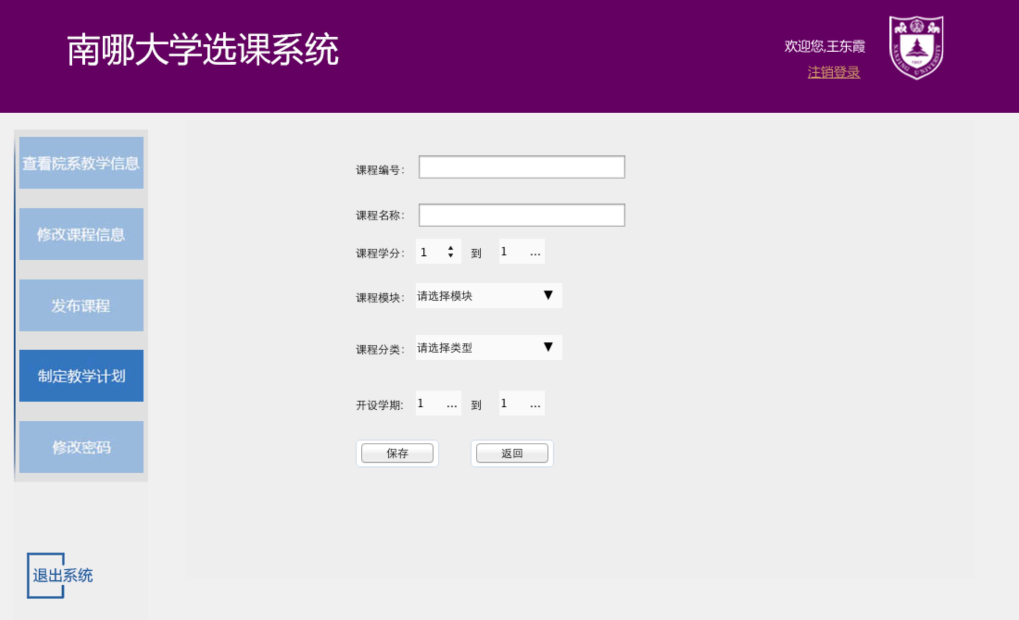

图4.4.3新增教学计划界面

在制定教学计划功能上，院系教务老师可以先点击制定教学计划，可以看到当前的教学计划情况(图4.4.1)，点击编辑进入编辑模式(图4.4.2)，可以选择对指定的计划进行修改或者发布新的计划(图4.4.3)。

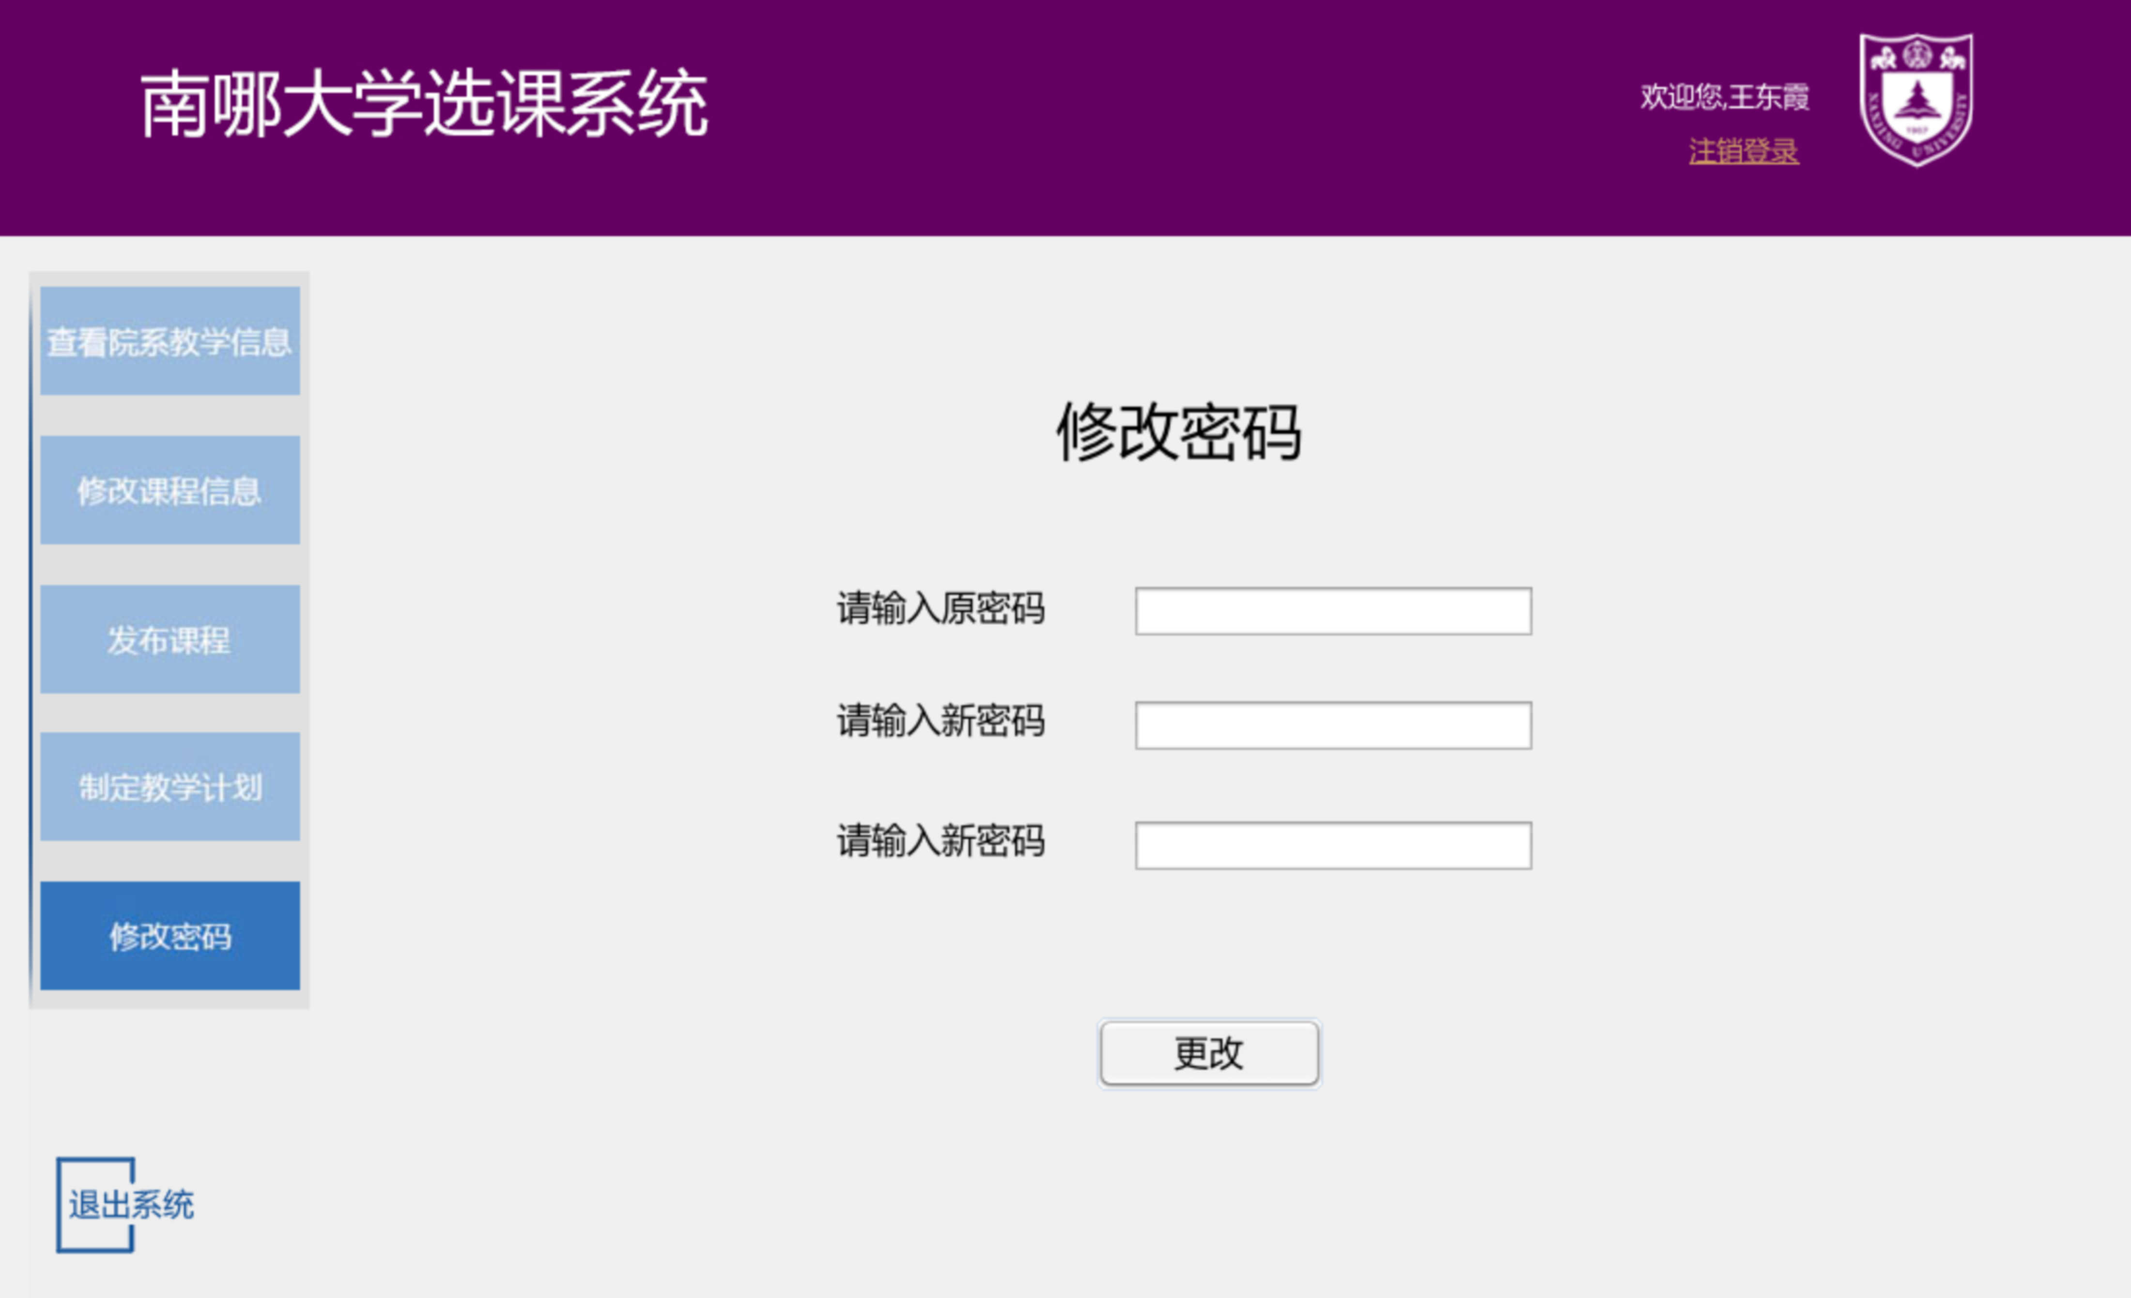

图4.5修改密码界面

五、学校教务老师使用说明

学校教务老师包括编辑教学框架、查看信息、管理选课和修改密码四个功能。

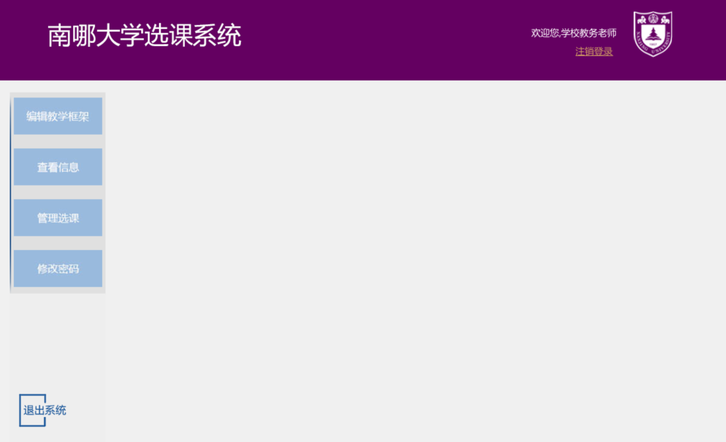

图5.0学校教务老师主界面

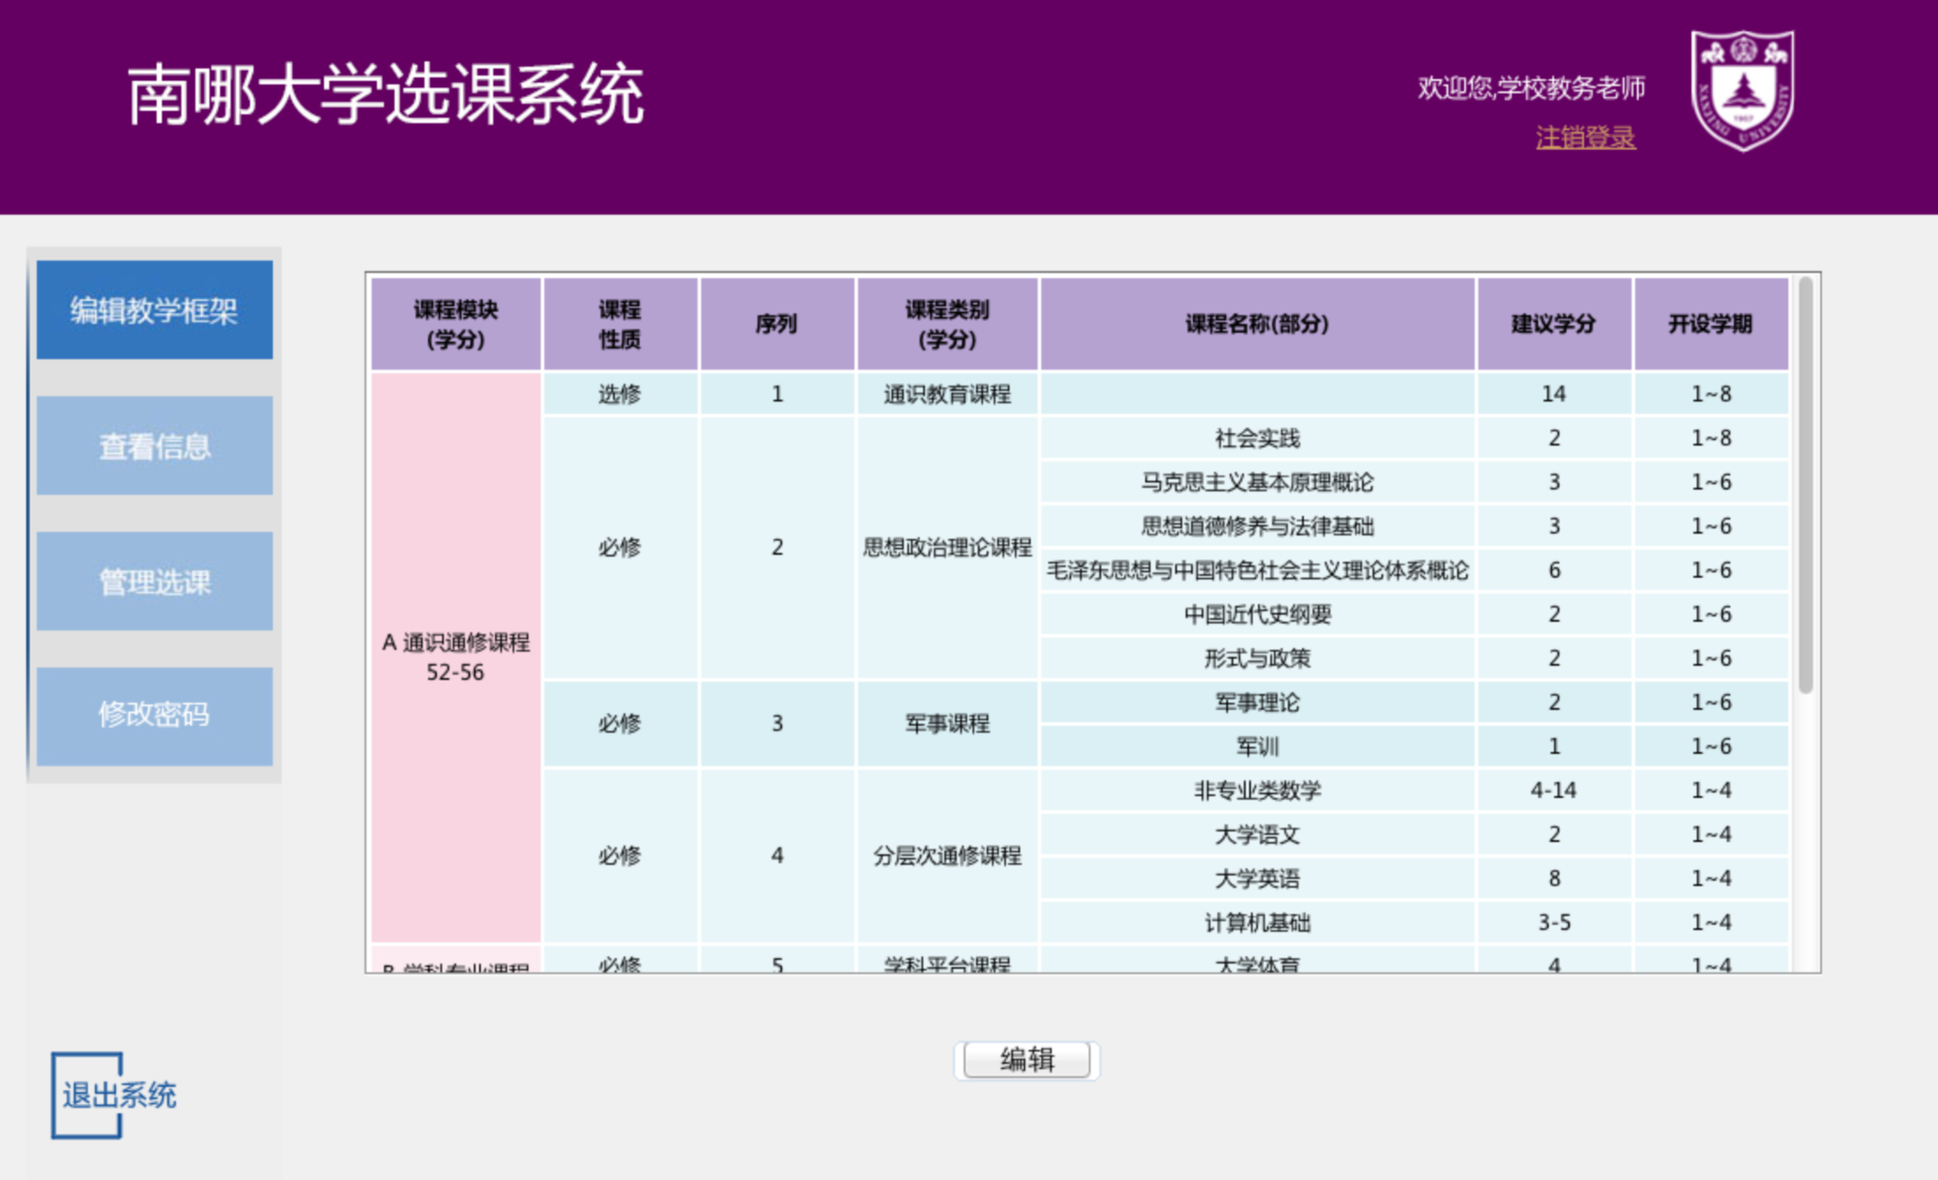

图5.1.0编辑教学框架主界面

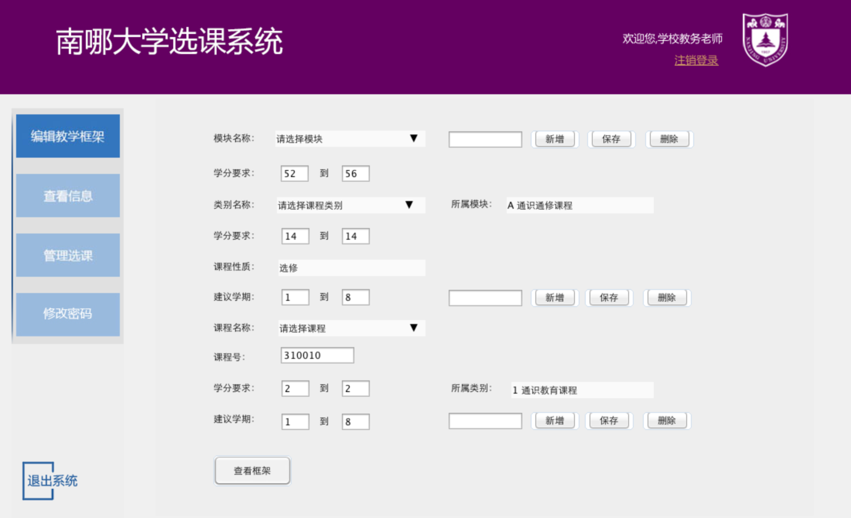

图5.1.1编辑教学框架编辑界面

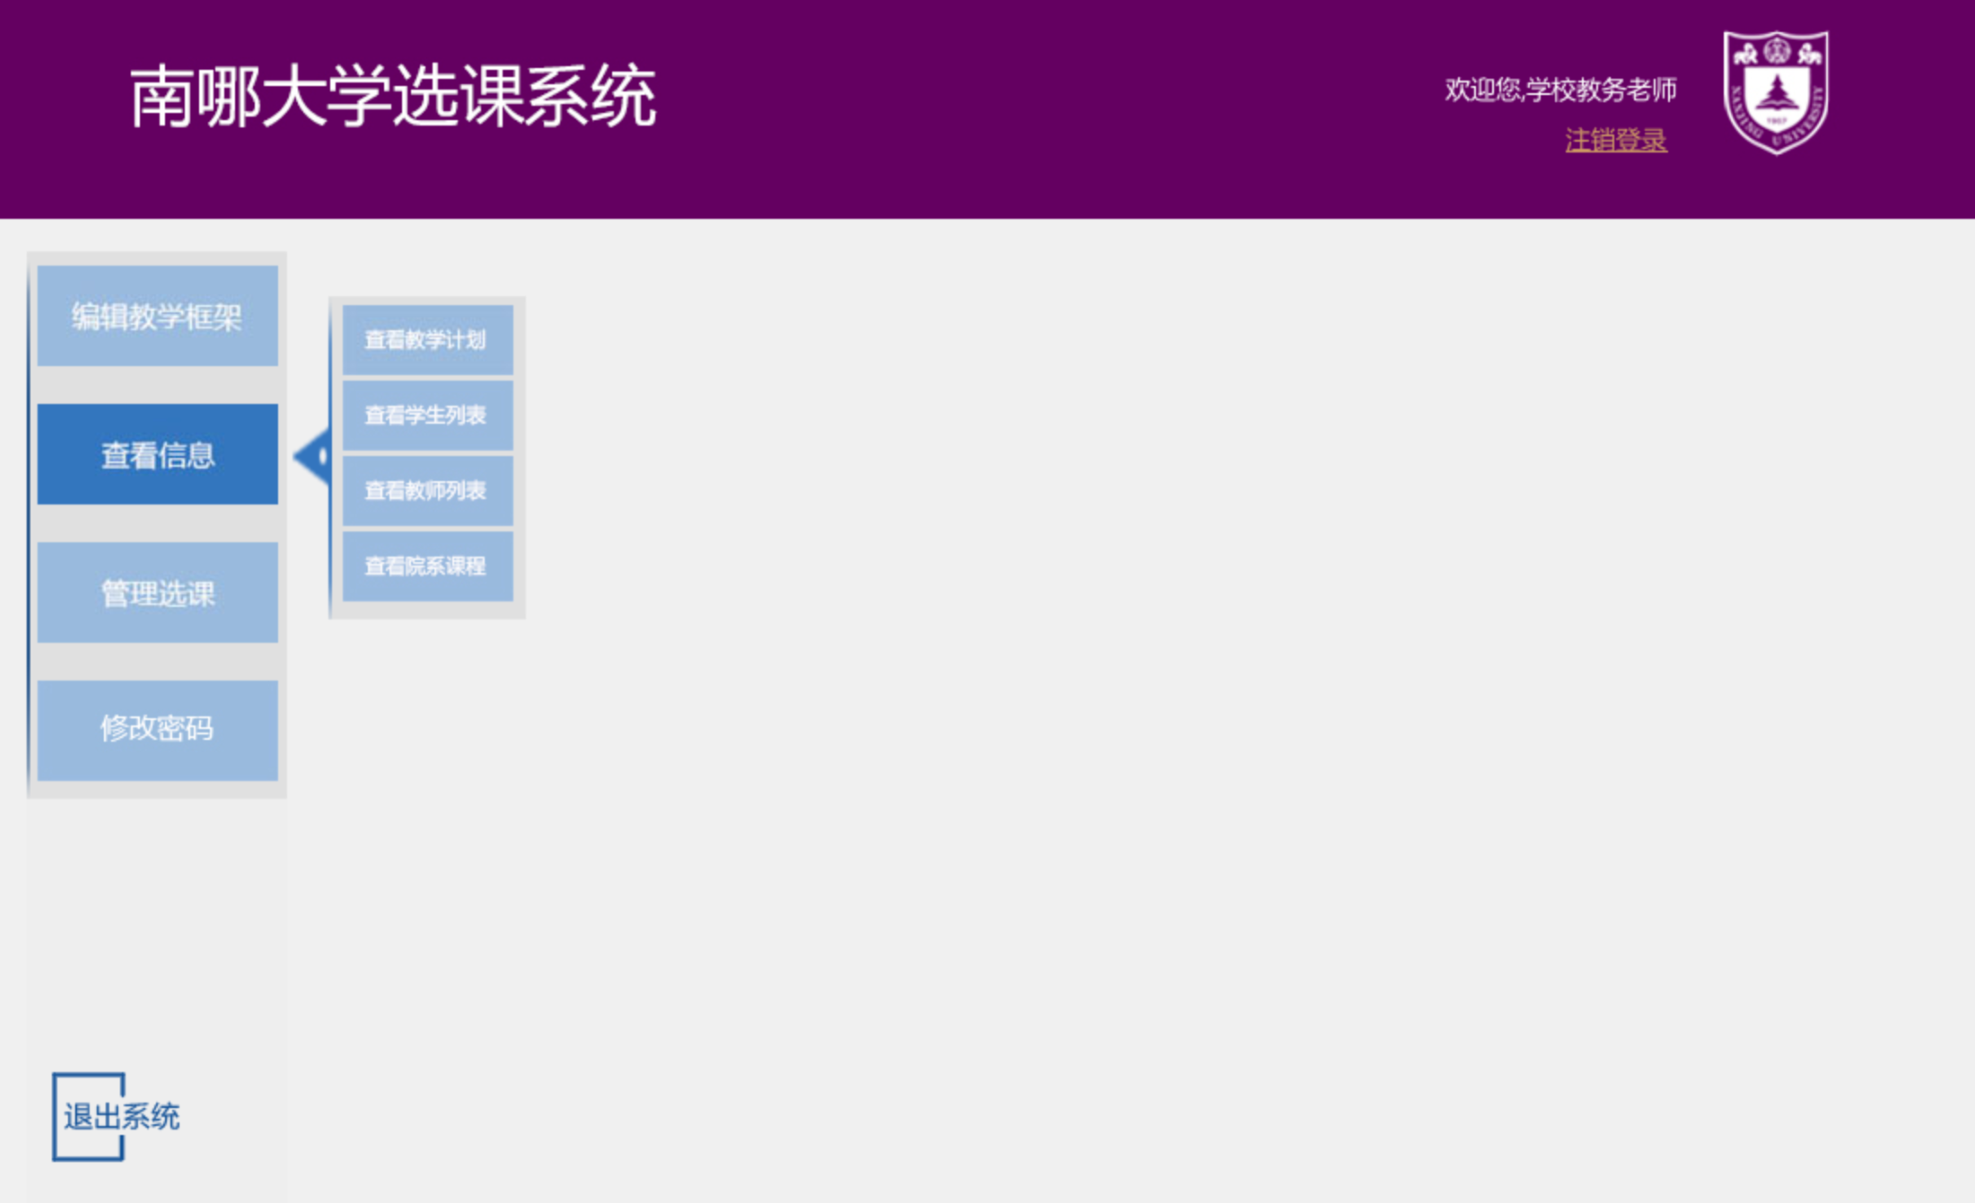

图5.2.0查看信息二级界面

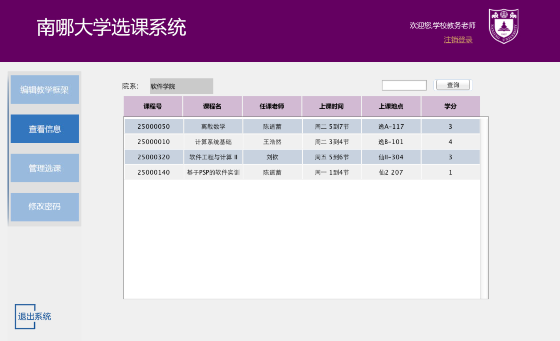

图5.2.1查看课程信息界面

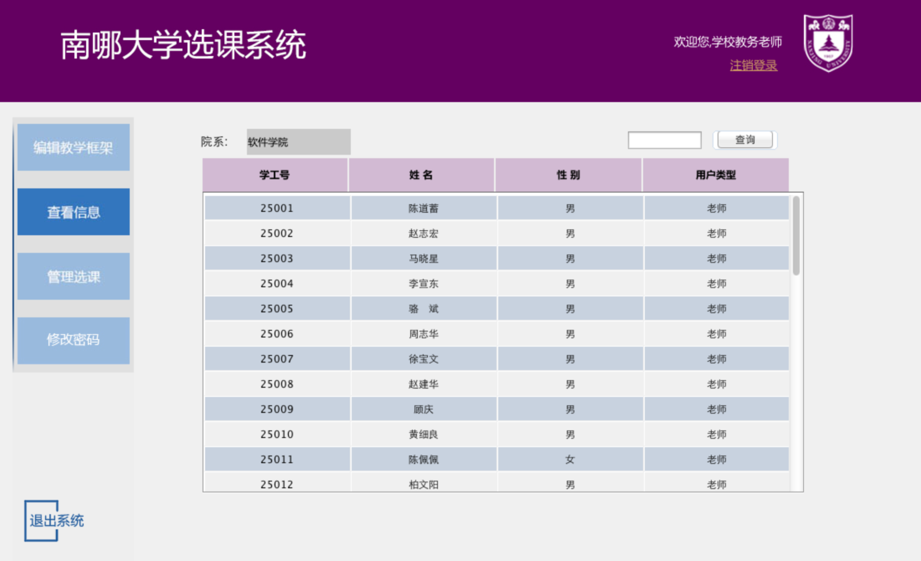

图5.2.2查看教师信息列表

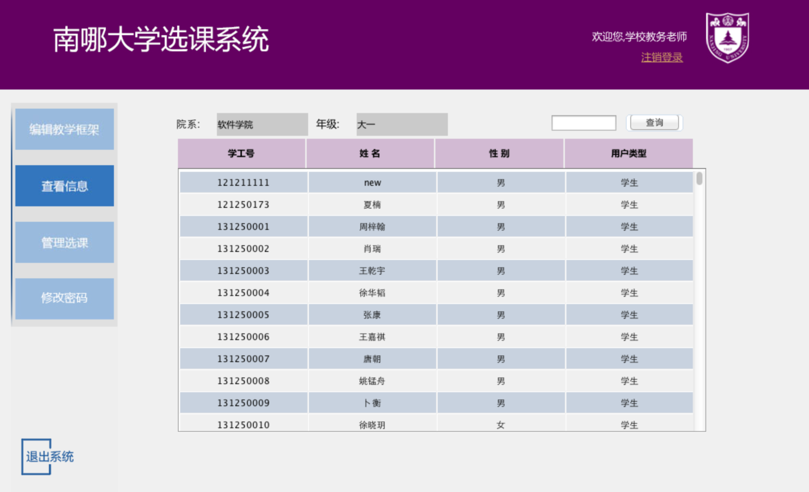

图5.2.3查看学生信息列表

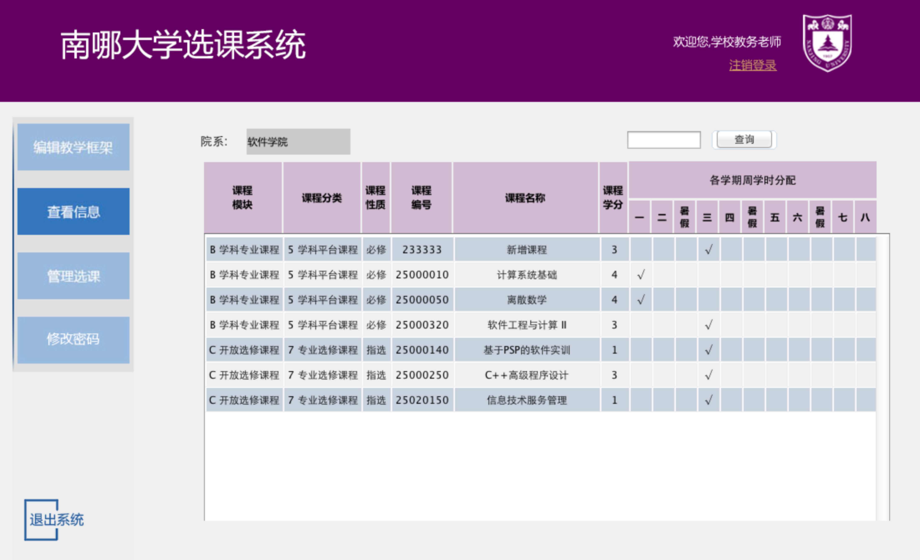

图5.2.4查看院系教学计划界面

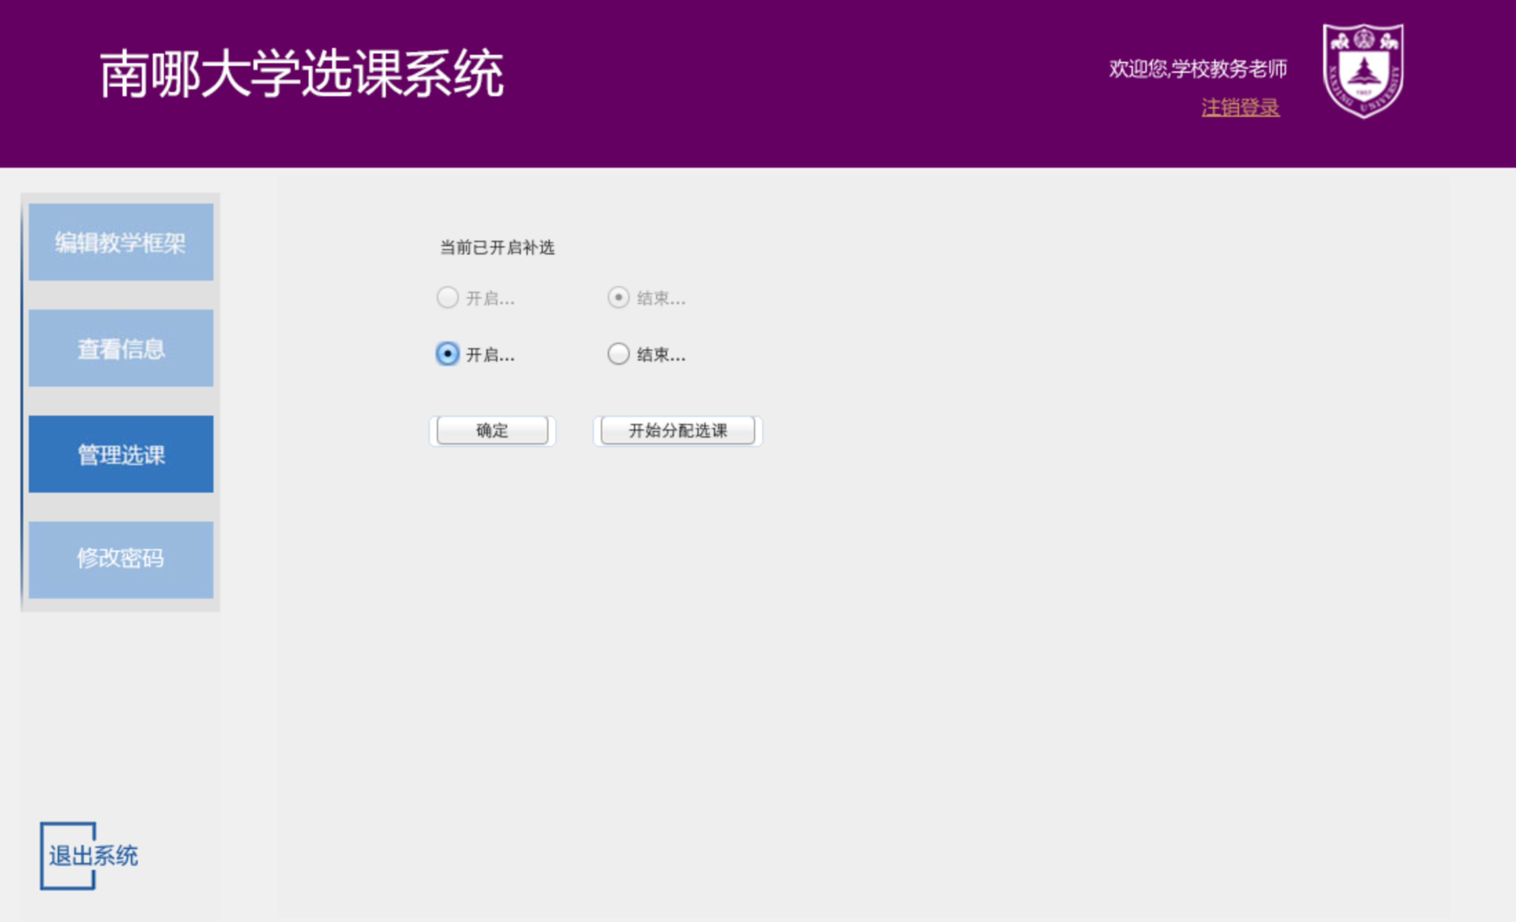

图5.2.5管理选课界面

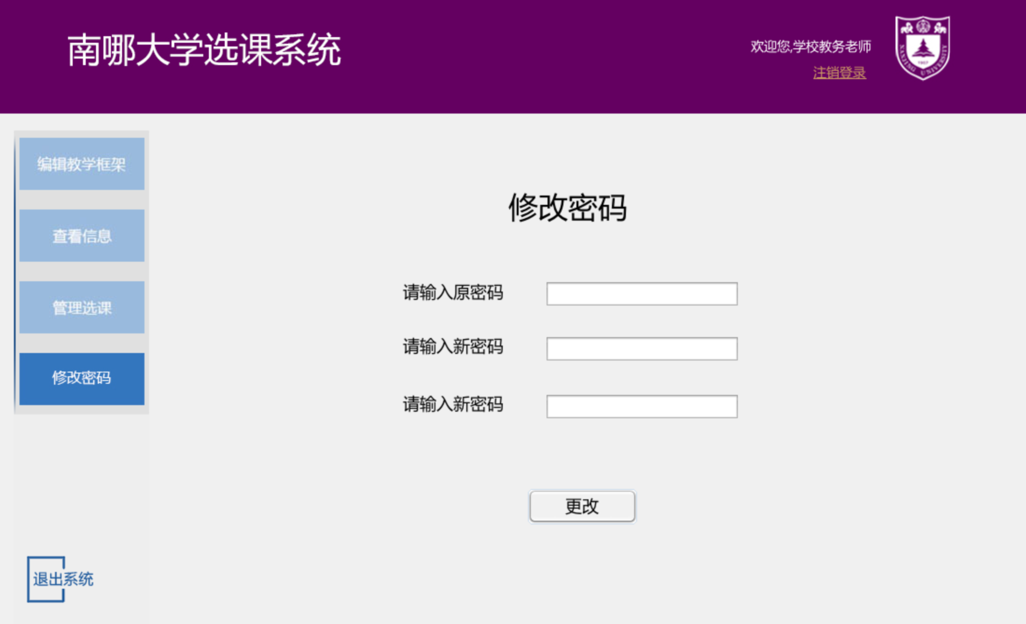

图5.3管理选课界面